**ЗакускА:**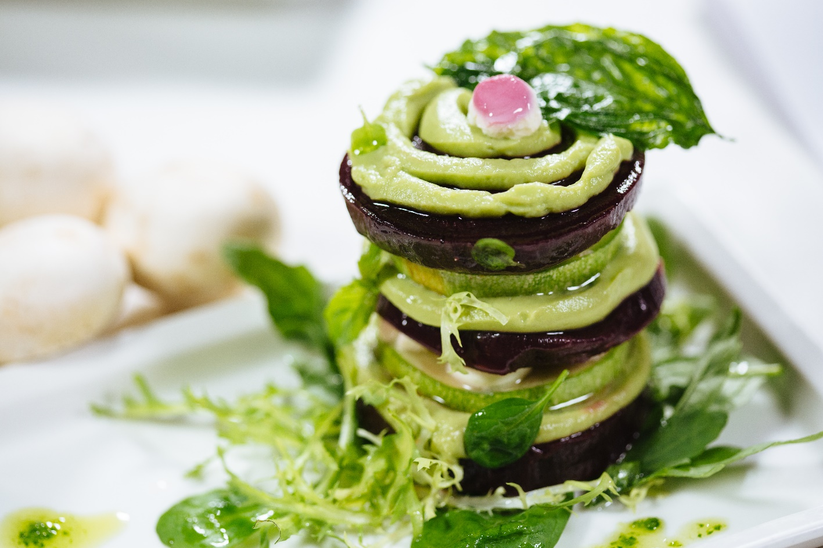

**МИЛЬФЕЙ ИЗ СВЕКЛЫ**

**1 порция = 150г**

**143 ккал в 100г**

**Б=3 Ж=11 У=8**

**Время приготовления 90 минут**

**Ингредиенты:**

**Свекла** – **70 г**

**Кабачки** – **30 г**

**Сыр сливочный** – **15 г**

**Авокадо** – **25 г**

**Сок лимона** – **2 г**

**Зелень** – **2 г**

**Масло оливковое** – **10 г**

**Чеснок** – **2 зубчика**

**Приготовление:**

1. Свеклу моем, чистим и запекаем при температуре 180 градусов 40-50 минут (если свекла крупная, то время запекания увеличить).
2. Кабачки нарезаем кольцами толщиной 1 см и запекаем при температуре 180 градусов 5-10 минут.
3. Для приготовления пюре из авокадо: взбиваем блендером авокадо с соком лимона до однородной массы. Отдельно взбиваем блендером чеснок с оливковым маслом. Все овощи заправляем получившимся чесночным маслом. Готовую свеклу нарезаем кольцами.
4. Выкладываем слоями: свекла, сыр, кабачки, пюре из авокадо. Украшаем блюдо зеленью.

**ЗакускА:**

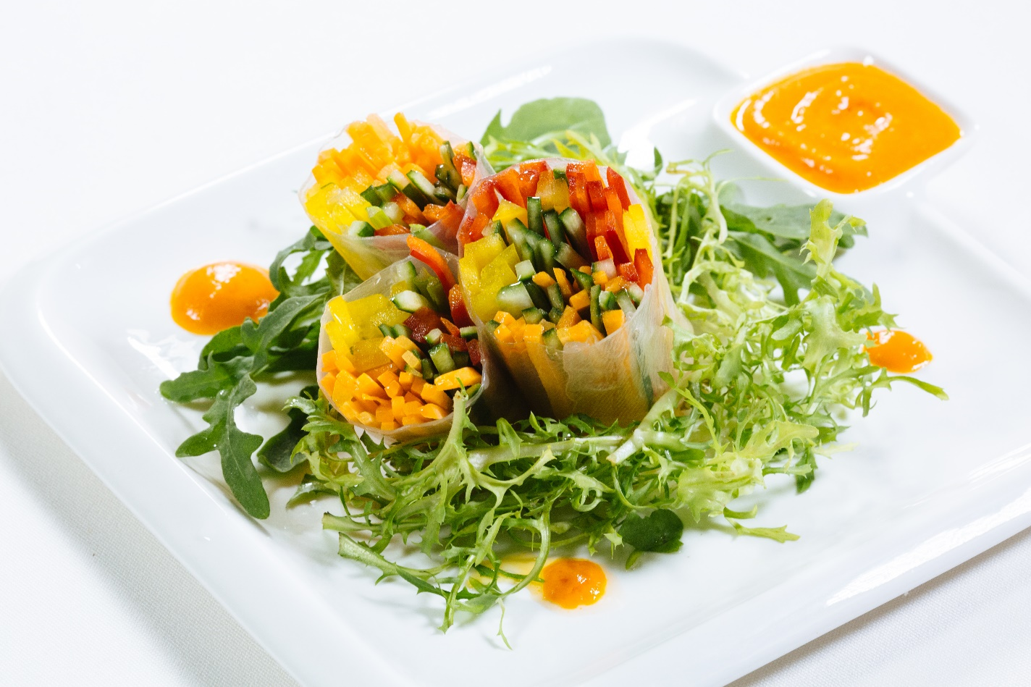

**СПРИНГ-РОЛЛ С ОВОЩАМИ**

**1 порция = 150г**

**106 ккал в 100г**

**Б=1 Ж=6 У=12**

**Время приготовления 30 минут**

**Ингредиенты:**

**Рисовая бумага** – **1 штука**

**Огурец свежий** – **20 г**

**Морковь свежая** – **20 г**

**Сельдерей** – **20 г**

**Зелень** – **3 г**

**Оливковое масло** – **10 г**

**Соевый соус** – **10 г**

**Перец свежий** – **100 г**

**Приготовление:**

1. Рисовую бумагу смачиваем в холодной воде. Все овощи нарезаем тонкой длинной соломкой. Соломку выкладываем на бумагу и сворачиваем в виде рулета.
2. Готовим соус: запекаем болгарский перец при температуре 180 градусов 10 минут. Удаляем кожицу и взбиваем до однородной консистенции с добавлением оливкового масла.
3. Разрезаем рулет пополам и выкладываем на тарелку. Блюдо украшаем свежей зеленью и подаем с соусом.

**ЗакускА:**

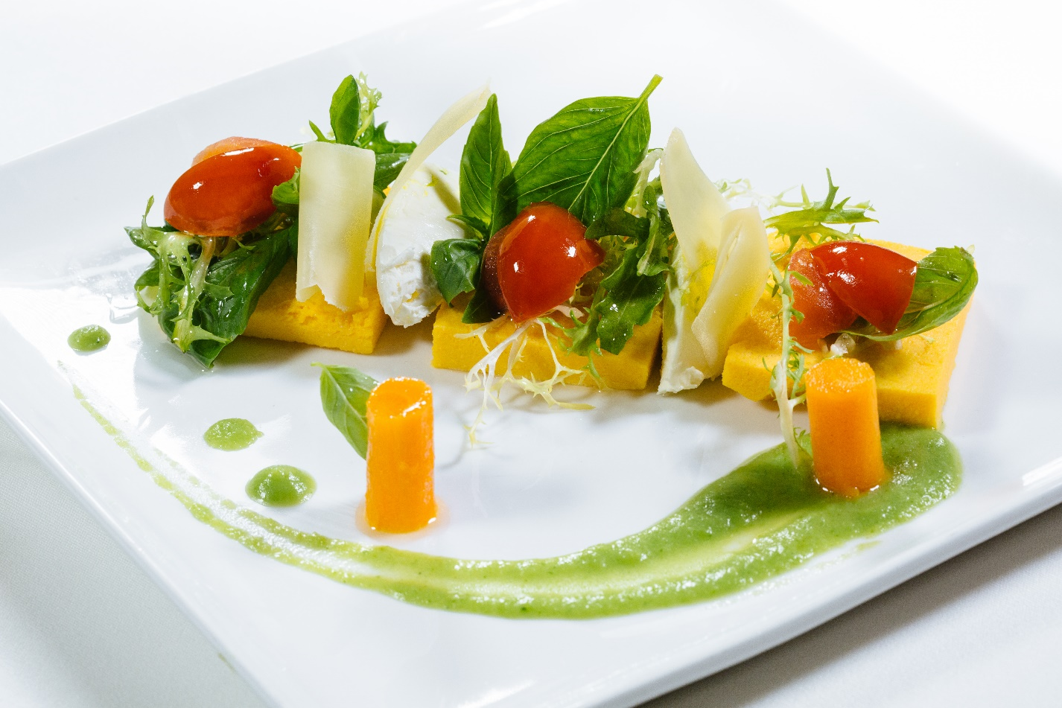

**ОМЛЕТ ИЗ ТЫКВЫ**

**1 порция = 200г**

**143 ккал в 100г**

**Б=8 Ж=10 У=5**

**Время приготовления 40 минут**

**Ингредиенты:**

**Тыква** – **100 г**

**Яйцо** – **2 штуки**

**Мягкий сыр** – **20 г**

**Зелень** – **2 г**

**Томаты черри** – **20 г**

**Масло оливковое** – **5 г**

**Сыр пармезан** – **5 г**

**Капуста брокколи** – **50 г**

**Приготовление:**

1. Запекаем тыкву при температуре 180 градусов 10-15 минут, затем измельчаем ее в блендере до однородной массы, добавляем яйцо и взбиваем еще 1 минуту. Полученную массу переливаем в предварительно смазанную оливковым маслом форму и выпекаем 15-20 минут при температуре 160 градусов.
2. Готовим соус: в подсоленной воде отвариваем брокколи в течение 10 минут. Затем измельчаем до пюреобразного состояния.
3. Готовый омлет разрезаем и выкладываем, чередуя с мягким сыром и сыром пармезан.
4. Оформляем томатами черри и соусом.

**ЗакускА:**

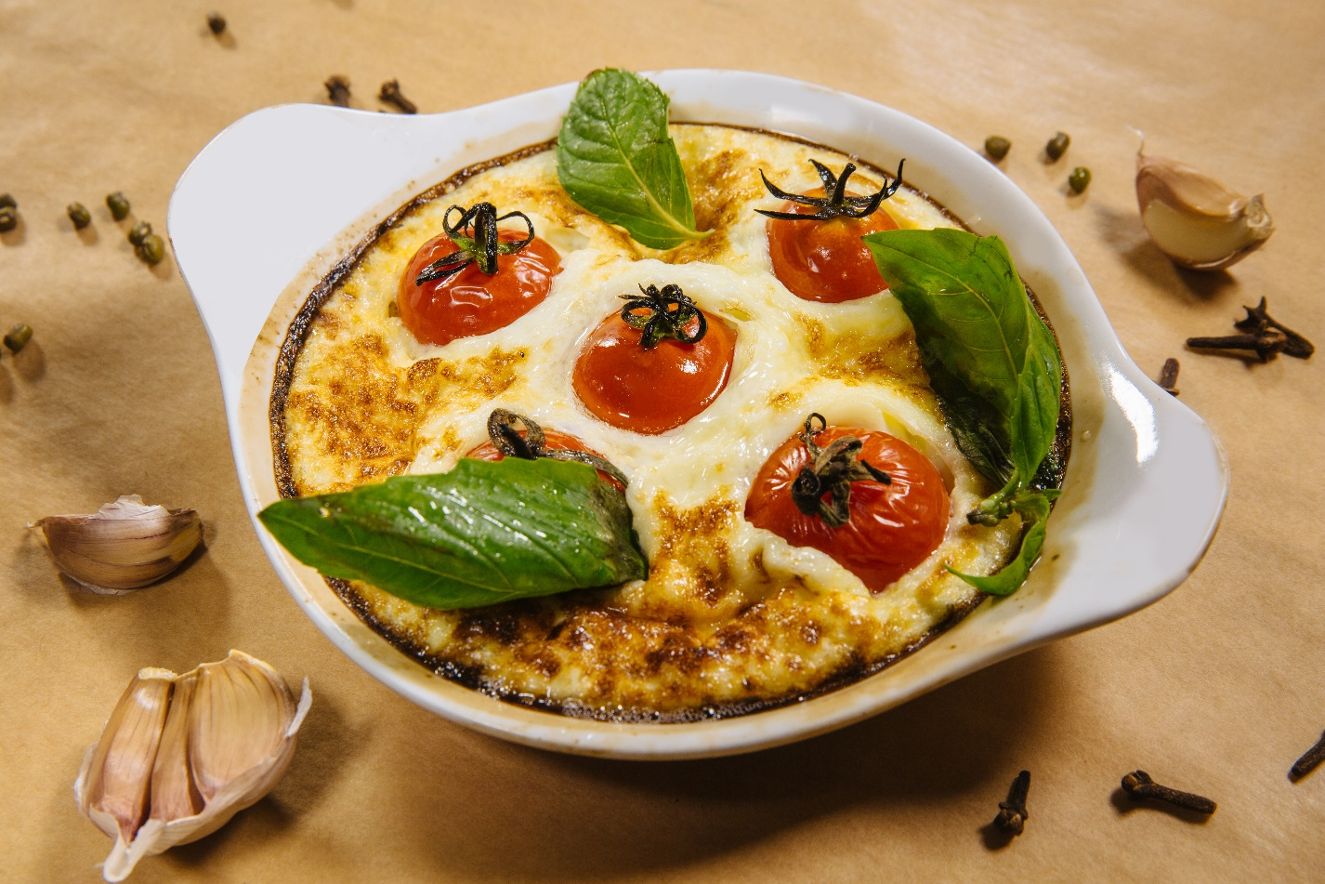

**ФРИТТАТА С ТОМАТАМИ ЧЕРРИ И БАЗИЛИКОМ**

**1 порция = 150г**

**135 ккал в 100г**

**Б=7 Ж=10 У=4**

**Время приготовления 25 минут**

**Ингредиенты:**

**Яйцо** – **2 штуки**

**Томаты черри** – **50 г**

**Масло оливковое** – **5 г**

**Базилик свежий** – **10 г**

**Соль** – **1 г**

**Молоко** – **40 г**

**Приготовление:**

1. Часть базилика мелко нарезаем и взбиваем с яйцом и молоком, добавив соль.
2. Смазываем оливковым маслом форму для запекания, выкладываем томаты черри, затем заливаем омлетной массой.
3. Выпекаем при температуре 180 градусов 10-15 минут. Украшаем фриттату свежим базиликом.

**ЗакускА:**

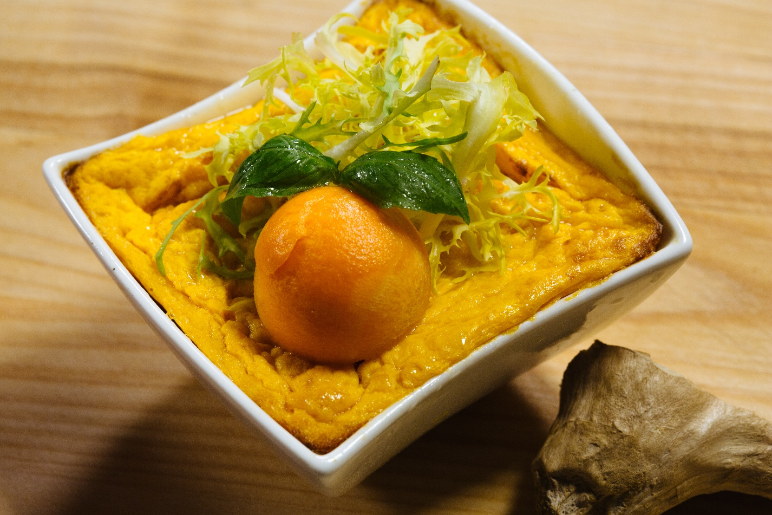

**МОРКОВНО-ИМБИРНОЕ СУФЛЕ**

**1 порция = 170г**

**92 ккал в 100г**

**Б=4 Ж=5 У=7**

**Время приготовления 40 минут**

**Ингредиенты:**

**Морковь** – **150 г**

**Яйцо** – **1 штука**

**Корень имбиря** – **3 г**

**Зелень** – **2 г**

**Соль** – **по вкусу**

**Оливковое масло** – **5 г**

**Приготовление:**

1. Отвариваем морковь и взбиваем блендером 1-2 минуты с добавлением имбиря и яйца – до однородной консистенции и образования пены.
2. Массу заливаем в форму, смазанную оливковым маслом. Выпекаем 15-20 минут до золотистой корочки.
3. Оформляем суфле свежей морковью и зеленью.

**ЗакускА:**

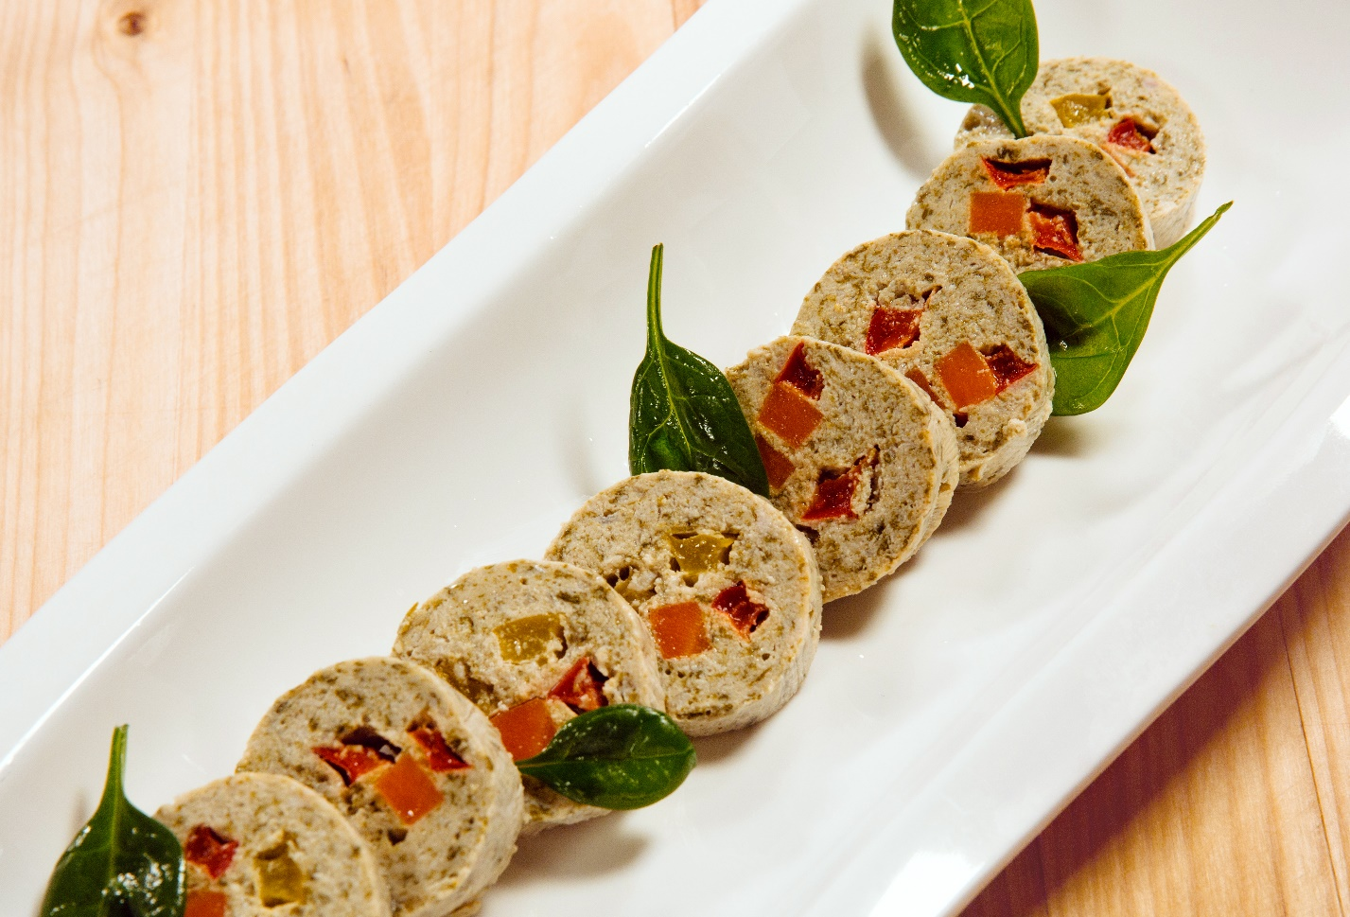

**КУРИНЫЙ РУЛЕТ СО ШПИНАТОМ И ОВОЩАМИ**

**1 порция = 250г**

**119 ккал в 100г**

**Б=20 Ж=3 У=2**

**Время приготовления 50 минут**

**Ингредиенты:**

**Филе куриное** – **200 г**

**Яйцо** – **1 штука**

**Перец болгарский** – **40 г**

**Шпинат свежий** – **100 г**

**Спаржа** – **20 г**

**Соль** – **1 г**

**Приготовление:**

1. Взбиваем филе вместе с яйцом и шпинатом до однородной массы, добавляем соль по вкусу.
2. Распределяем получившуюся массу на пищевую пленку, затем выкладываем на нее овощи и сворачиваем в рулет.
3. Варим рулет 30-40 минут после закипания. После этого даем рулету остыть, освобождаем от пленки и нарезаем тонкими колечками.
4. Оформляем блюдо свежими листьями шпината.

**ЗакускА:**

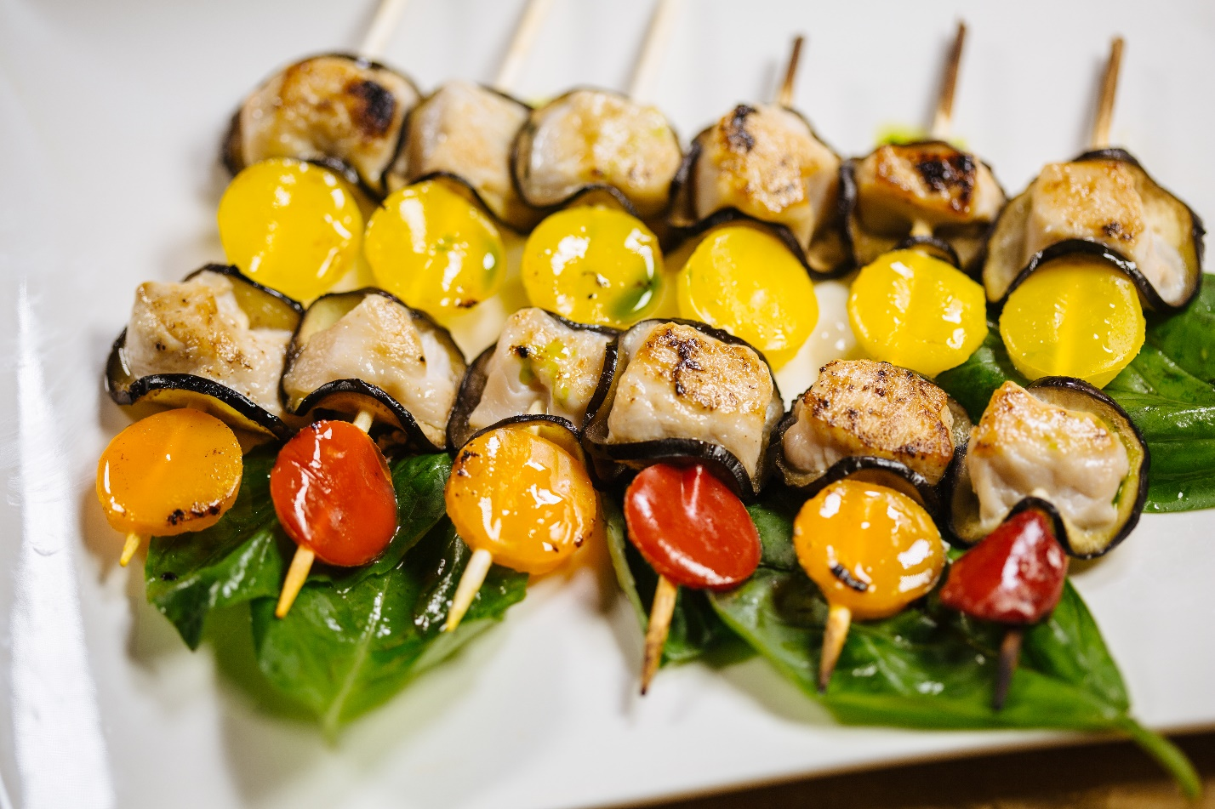

**ШАШЛЫЧКИ ИЗ КУРИНОЙ ГРУДКИ**

**1 порция = 170г**

**155 ккал в 100г**

**Б=19 Ж=7 У=4**

**Время приготовления 30 минут**

**Ингредиенты:**

**Филе куриное** – **150 г**

**Баклажаны** – **50 г**

**Перец болгарский** – **50 г**

**Чеснок** – **10 г**

**Масло оливковое** – **10 г**

**Соль** – **1 г**

**Зелень** – **2 г**

**Специи сухие орегано** – **1 г**

**Приготовление:**

1. Чеснок взбиваем с оливковым маслом.
2. Куриное филе нарезаем средними кубиками и маринуем в чесночном масле 10 минут.
3. Баклажаны нарезаем тонкими кольцами, болгарский перец – произвольно. Овощи посыпаем орегано.
4. Насаживаем овощи и мясо на шпажку, чередуя. Запекаем при температуре 180 градусов 10-15 минут. Украшаем блюдо зеленью.

**ЗакускА:**

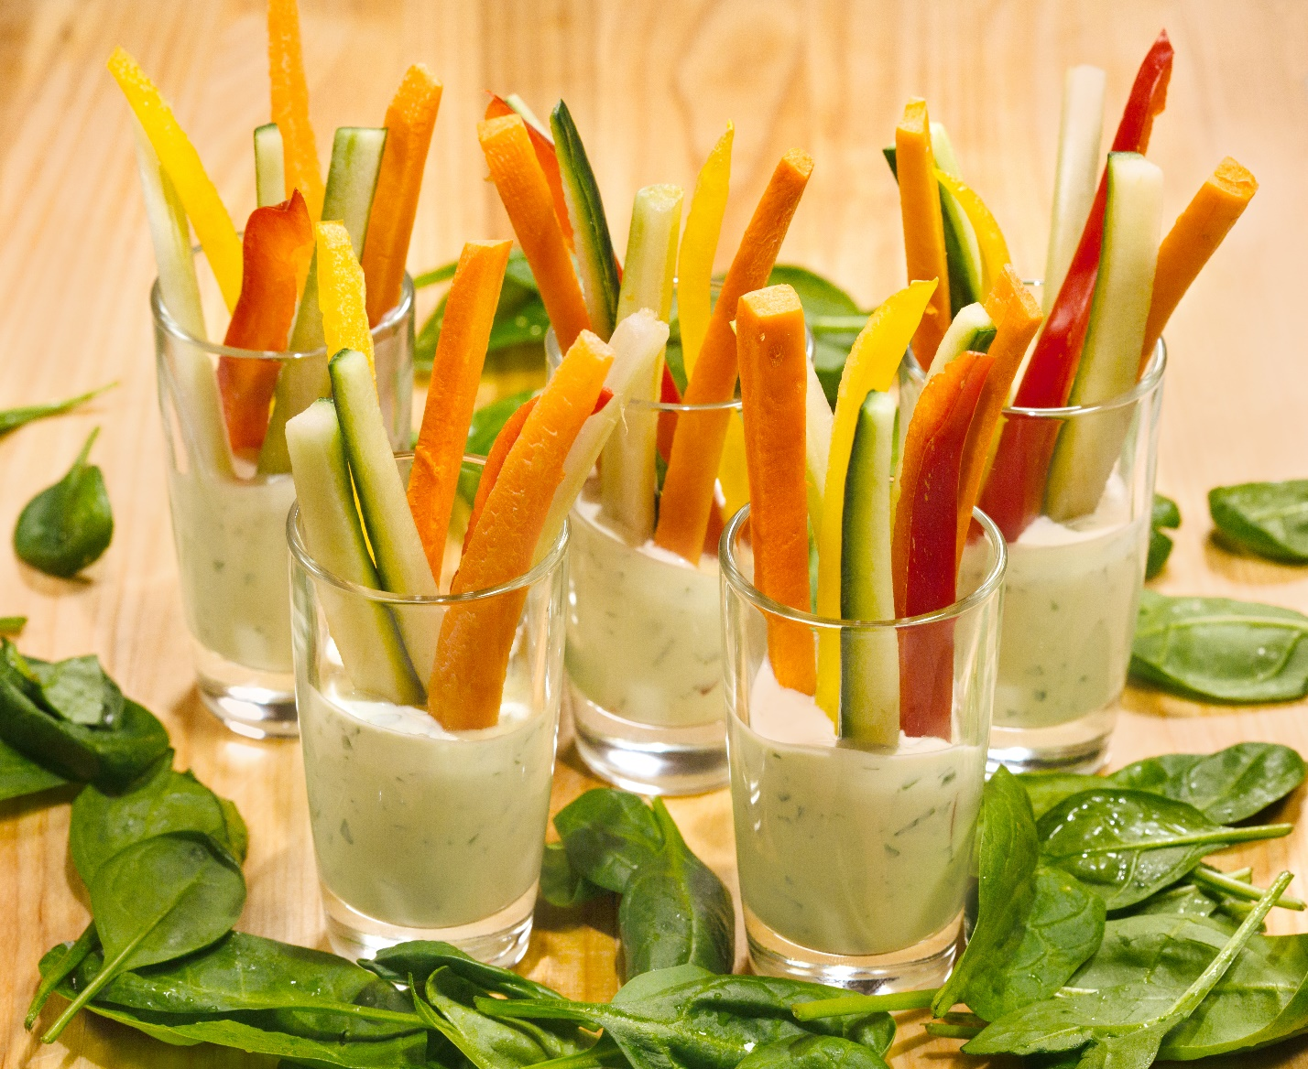

**ОВОЩНЫЕ ПАЛОЧКИ**

**1 порция = 200г**

**79 ккал в 100г**

**Б=2 Ж=6 У=4**

**Время приготовления 15 минут**

**Ингредиенты:**

**Морковь** – **25 г**

**Огурец свежий** – **25 г**

**Перец болгарский** – **25 г**

**Стебель сельдерея** – **25 г**

**Сметана** – **50 г**

**Йогурт** – **50 г**

**Зелень** – **2 г**

**Приготовление:**

1. Сметану смешиваем с йогуртом и зеленью.
2. Овощи нарезаем длинной соломкой. Выкладываем сливочный соус в маленькие стаканчики вместе с овощами.

**ЗакускА:**

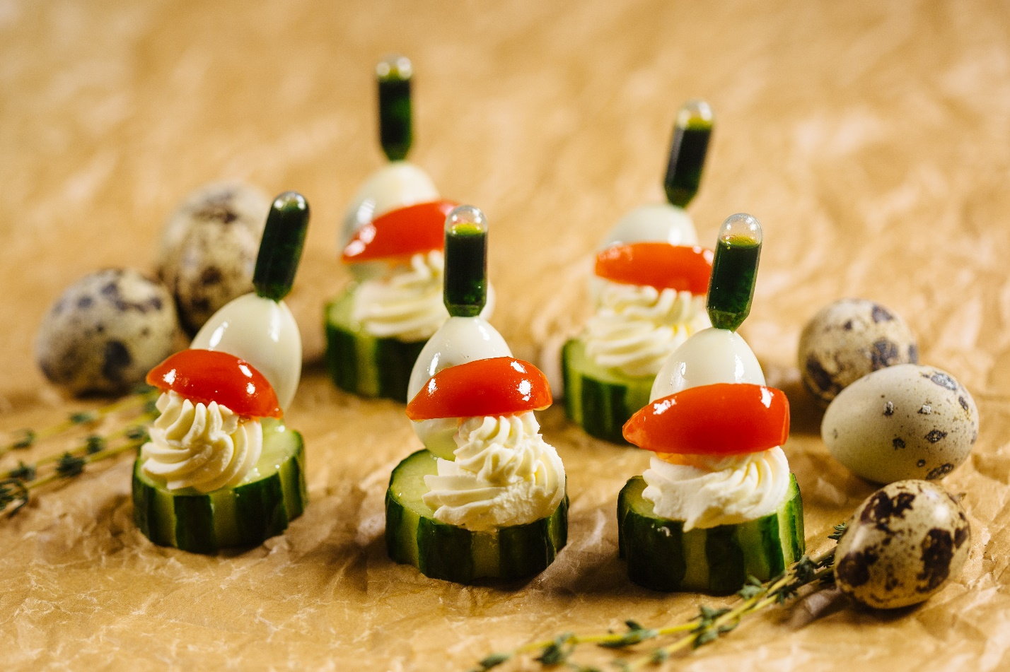

**КАНАПЕ С ПЕРЕПЕЛИНЫМ ЯЙЦОМ**

**1 порция = 220г**

**145 ккал в 100г**

**Б=7 Ж=12 У=2**

**Время приготовления 20 минут**

**Ингредиенты:**

**Огурец свежий** – **100 г**

**Томаты черри** – **20 г**

**Яйцо перепелиное** – **5 штук**

**Сыр сливочный** – **50 г**

**Масло оливковое** – **10 г**

**Зелень** – **10 г**

**Приготовление:**

1. Огурец свежий нарезаем кольцами, томаты черри – дольками, отвариваем перепелиные яйца.
2. Оливковое масло взбиваем с зеленью.
3. На огуречные кольца аккуратно выкладываем сливочный сыр, на него дольку черри.
4. Отварное перепелиное яйцо надеваем на шпажку. К канапе подаем зеленое масло.

**ЗакускА:**

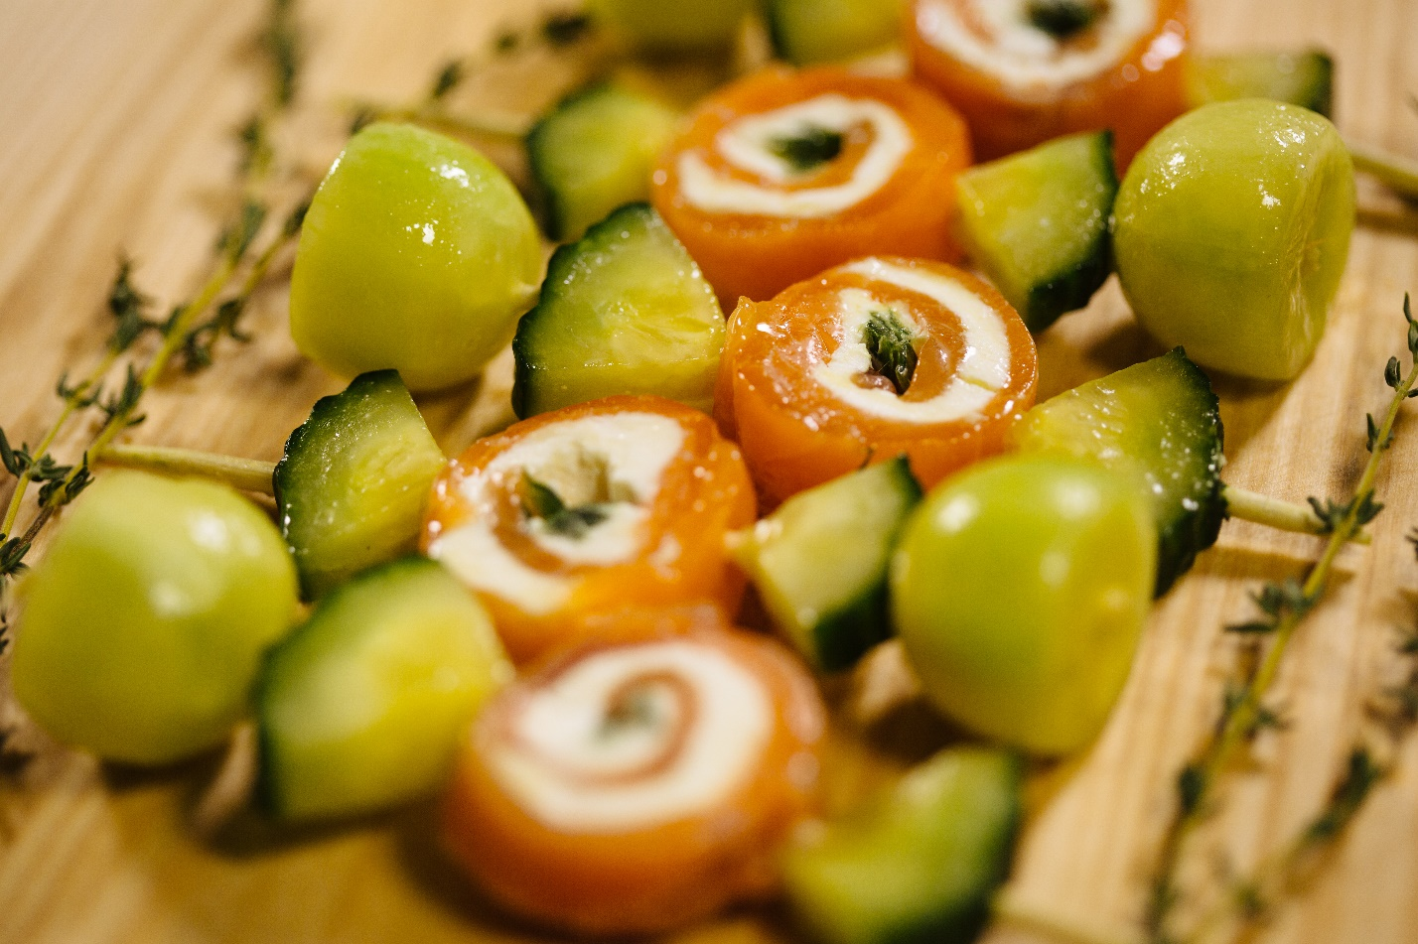

**КОНФЕТЫ ИЗ ФОРЕЛИ**

**1 порция = 150г**

**157 ккал в 100г**

**Б=13 Ж=11 У=1**

**Время приготовления 20 минут**

**Ингредиенты:**

**Форель слабосоленая** – **75 г**

**Огурец свежий** – **65 г**

**Сыр сливочный или творожный** – **50 г**

**Приготовление:**

1. Тонко нарезаем форель и щедро смазываем сливочным сыром, на сыр выкладываем свежий огурец и сворачиваем в рулет. Рулет убираем в холодильник на 10-15 минут, чтобы сыр застыл.
2. Оставшийся кусочек огурца нарезаем кружками и треугольниками. Застывший рулет нарезаем кружками. Надеваем все на шпажки, чередуя огурцы и рулет.

**САЛАТ:** 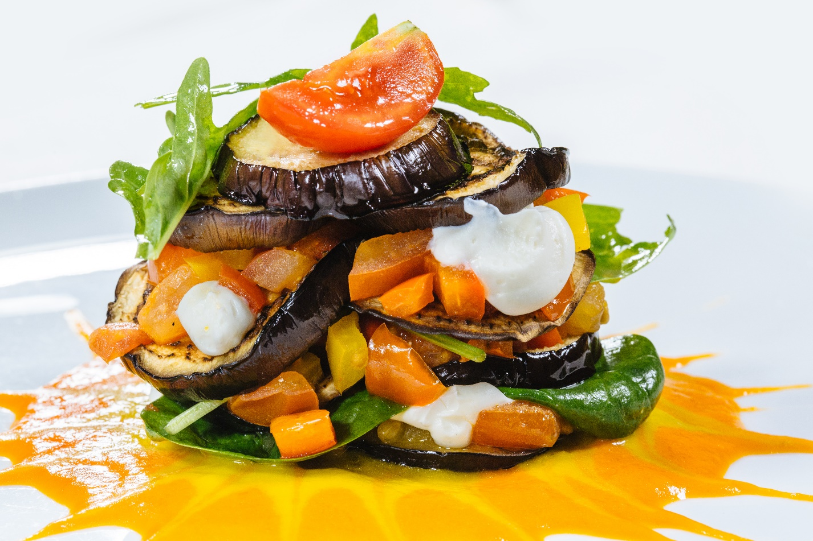

**КОНКАСЕ ИЗ БАКЛАЖАН**

**1 порция = 200г**

**119 ккал в 100г**

**Б=5 Ж=6 У=11**

**Время приготовления 30 минут**

**Ингредиенты:**

**Баклажан** – **70 г**

**Томат свежий** – **170 г**

**Перец свежий** – **70 г**

**Сыр Фета** – **15 г**

**Томаты черри** – **10 г**

**Масло оливковое** – **5 г**

**Зелень** – **2 г**

**Специи сухие орегано** – **1 г**

**Морковь** – **100 г**

**Приготовление:**

1. Баклажаны нарезаем кружочками толщиной 1 см. Томаты и перец нарезаем мелкими кубиками.
2. Запекаем овощи при температуре 180 градусов в течение 10 минут. Перец и томаты заправляем орегано и смешиваем с сыром фета.
3. Готовим соус: отвариваем морковь, добавляем томаты, доводим до кипения и взбиваем до однородной консистенции с добавлением оливкового масла.
4. На соус выкладываем баклажан, чередуя с овощами. Украшаем зеленью и томатом черри.

**САЛАТ:**

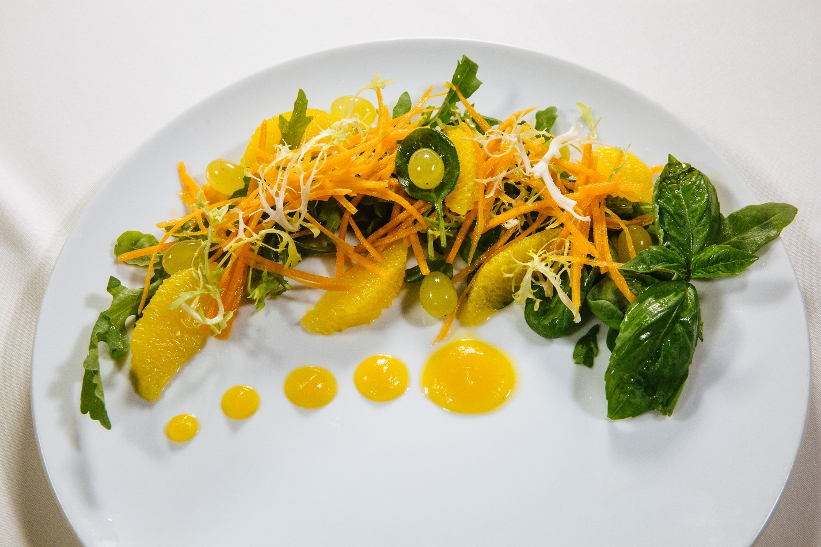

**САЛАТ ОРАНЖЕВЫЙ**

**1 порция = 130г**

**129 ккал в 100г**

**Б=2 Ж=7 У=14**

**Время приготовления 30 минут**

**Ингредиенты:**

**Морковь свежая** – **60 г**

**Апельсин** – **40 г**

**Виноград** – **30 г**

**Апельсиновый сок** – **70 г**

**Агар-агар** – **1 г**

**Зелень микс** – **10 г**

**Оливковое масло** – **10 г**

**Приготовление:**

1. Свежую морковь нарезаем тонкой соломкой и маринуем в апельсиновом соке 10-15 минут. Апельсин очищаем и нарезаем на сегменты без пленок и косточек.
2. На зелень хаотично выкладываем маринованную морковь, виноград и дольки апельсина. Поливаем салат оливковым маслом.
3. Готовим апельсиновый гель: замачиваем агар-агар в холодной воде на 5 минут. Соединяем его с апельсиновым соком и прогреваем до полного растворения. Затем остужаем и взбиваем до однородной консистенции.
4. Украшаем тарелку апельсиновым гелем. Сам салат также можно заправить апельсиновым гелем.

**САЛАТ:**

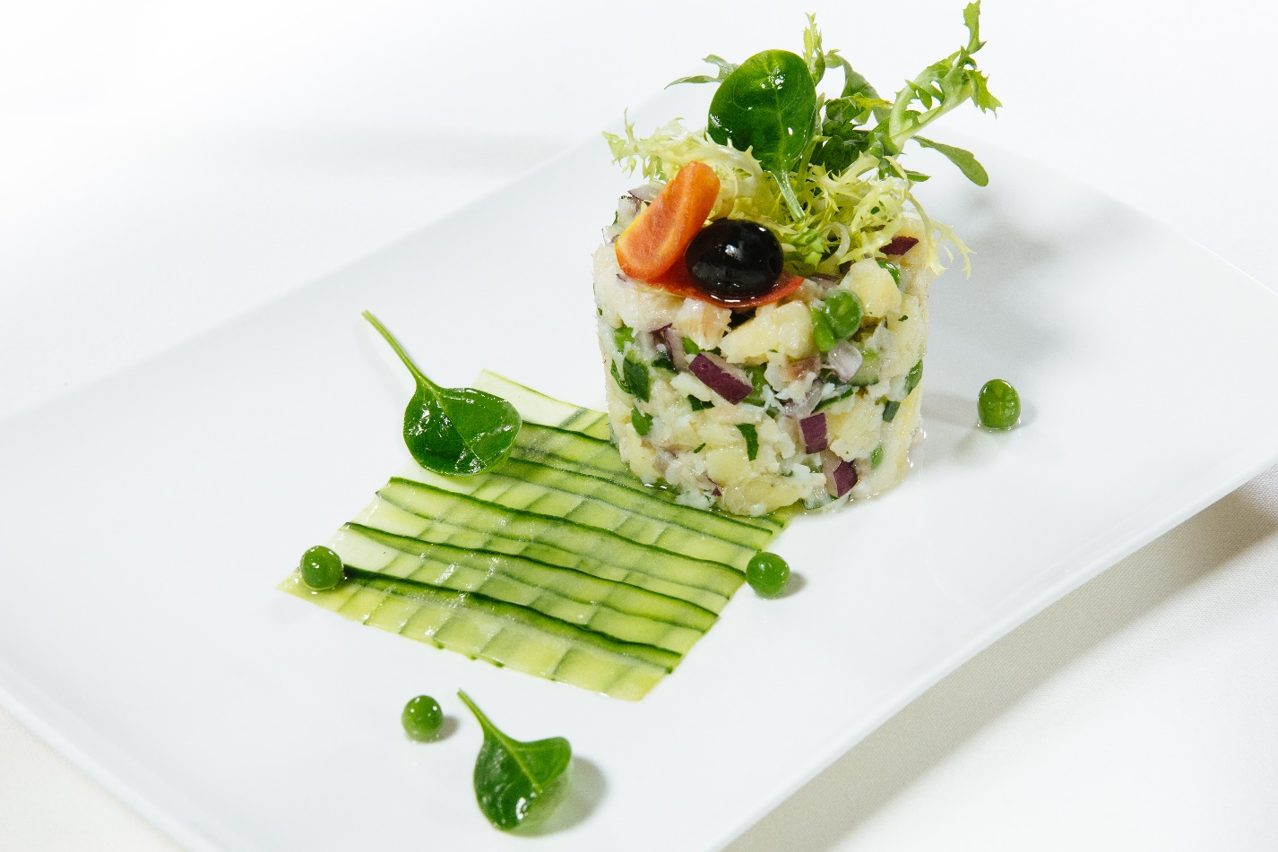

**РЫБНЫЙ САЛАТ С ОВОЩАМИ**

**1 порция = 180г**

**89 ккал в 100г**

**Б=4 Ж=6 У=5**

**Время приготовления 30 минут**

**Ингредиенты:**

**Треска** – **40 г**

**Зеленый горошек** – **20 г**

**Корень сельдерея** – **60 г**

**Огурец свежий** – **30 г**

**Томаты черри** – **10 г**

**Лук красный** – **20 г**

**Оливки** – **5 г**

**Зелень** – **2 г**

**Соль** – **1 г**

**Оливковое масло** – **10 г**

**Приготовление:**

1. Отвариваем треску и корень сельдерея.
2. Затем рыбу, сельдерей, огурец и красный лук нарезаем мелкими кубиками, добавляем горошек, заправляем оливковым маслом и солим.
3. Выкладываем салат на тарелку через любую форму. Украшаем зеленью, томатами черри и оливками.

**САЛАТ:**

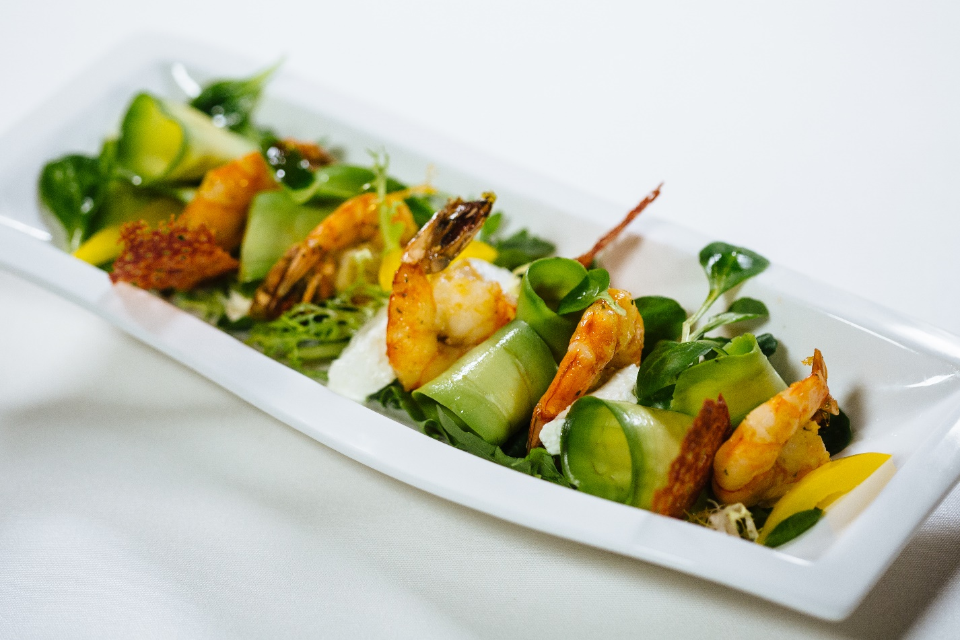

**САЛАТ С ТИГРОВЫМИ КРЕВЕТКАМИ**

**1 порция = 130г**

**180 ккал в 100г**

**Б=10 Ж=14 У=3**

**Время приготовления 25 минут**

**Ингредиенты:**

**Тигровые креветки** – **60 г**

**Авокадо** – **20 г**

**Сливочный сыр** – **15 г**

**Болгарский перец** – **20 г**

**Чеснок** – **1 зубчик**

**Соль** – **1 г**

**Зелень микс или микрогрин** – **5 г**

**Оливковое масло** – **10 г**

**Приготовление:**

1. Готовим чесночное масло – взбиваем в блендере зелень, оливковое масло и чеснок.
2. Очищаем креветки, запекаем в чесночном масле при температуре 170 градусов 5-7 минут и добавляем соль. Авокадо нарезаем пластинками и скручиваем в рулетики.
3. Выкладываем зелень, чередуя с авокадо, креветками и сыром. Оформляем блюдо болгарским перцем и поливаем оливковым маслом.

**САЛАТ:**

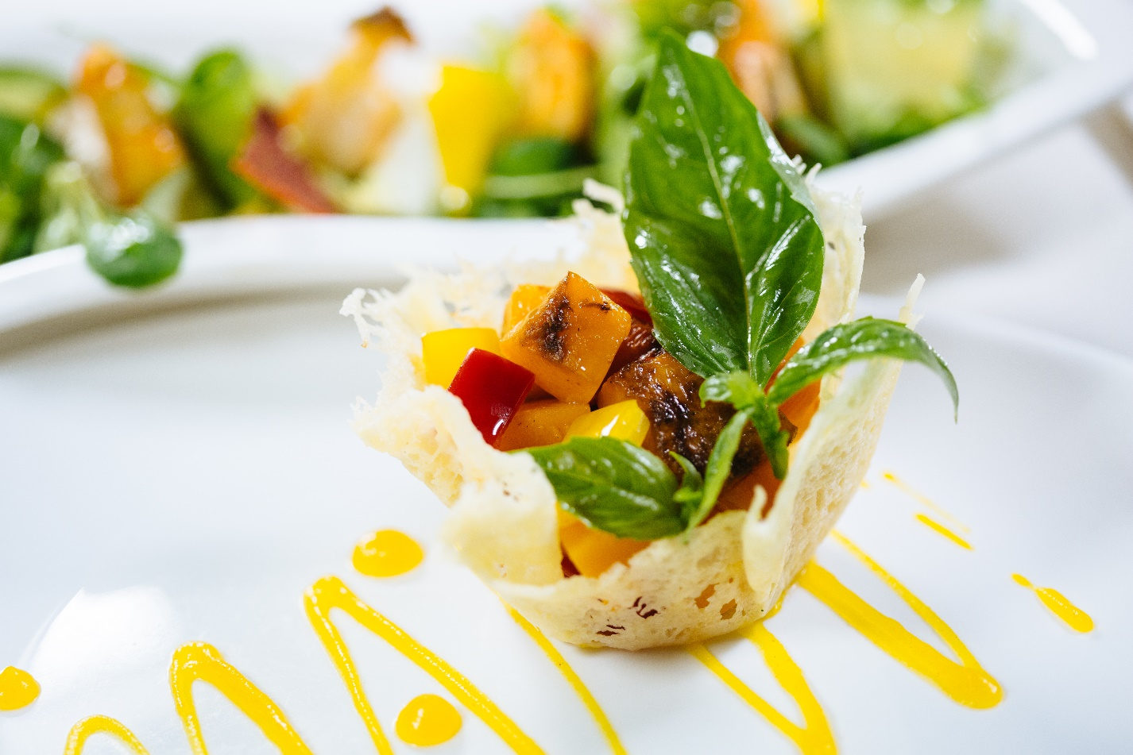

**САЛАТ В СЫРНОЙ КОРЗИНКЕ**

**1 порция = 180г**

**102 ккал в 100г**

**Б=4 Ж=6 У=8**

**Время приготовления 20 минут**

**Ингредиенты:**

**Тыква** – **60 г**

**Морковь** – **40 г**

**Перец болгарский** – **30 г**

**Апельсиновый сок** – **50 г**

**Агар-агар** – **1 г**

**Сыр пармезан** – **15 г**

**Оливковое масло** – **10 г**

**Прованские травы** – **1 г**

**Зелень** – **2 г**

**Приготовление:**

1. Овощи чистим и запекаем при температуре 180 градусов 10-15 минут. Готовые овощи нарезаем кубиками.
2. Готовим корзинку из сыра: натираем сыр на мелкой терке, выкладываем произвольно на пергаментную бумагу и ставим в микроволновую печь на 30 секунд. Затем переворачиваем сыр на стакан вместе с бумагой и оставляем на 1 минуту, чтобы придать сыру форму корзинки. Оливковое масло смешиваем с соком апельсина и прованскими травами. Этой смесью заправляем салат и выкладываем в корзину.
3. Готовим апельсиновый гель: замачиваем агар-агар в холодной воде на 5 минут, затем соединяем с апельсиновым соком и прогреваем.
4. Украшаем салат зеленью и апельсиновым гелем.

**Суп:** 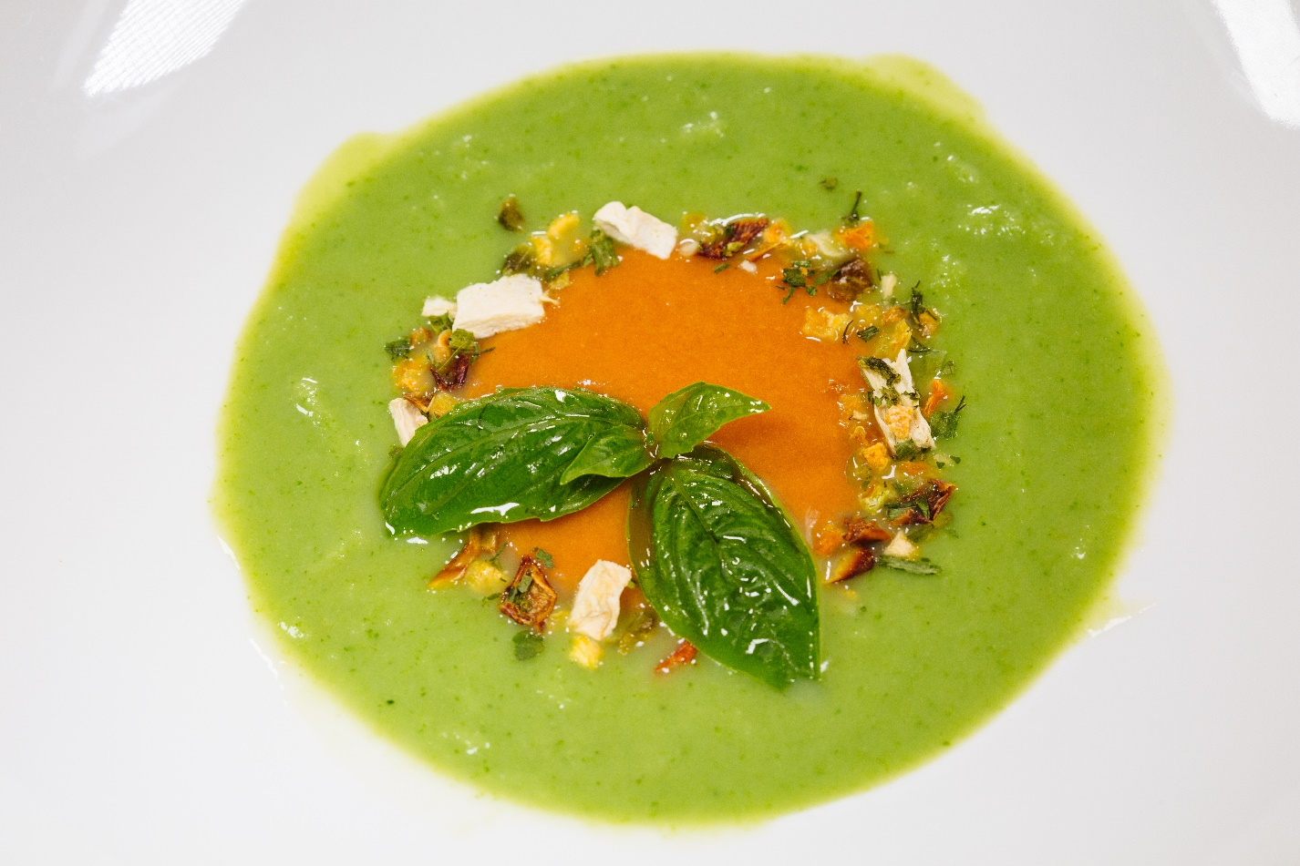

**КРЕМ-СУП ЦВЕТНОЙ**

**1 порция = 250г**

**54 ккал в 100г**

**Б=2 Ж=3 У=4**

**Время приготовления 40 минут**

**Ингредиенты:**

**Томаты** – **30 г**

**Перец болгарский** – **70 г**

**Цветная капуста** – **30 г**

**Капуста брокколи** – **70 г**

**Лук-порей** – **20 г**

**Сливки** – **10 г**

**Овощной отвар или вода** – **100 г**

**Зелень** – **2 г**

**Масло оливковое** – **5 г**

**Специя «сухие овощи»** – **2 г**

**Соль** – **2 г**

**Приготовление:**

1. Запекаем перец и томаты при температуре 180 градусов 10-15 минут, затем очищаем овощи от кожицы и взбиваем до однородной консистенции. К полученной массе добавляем овощной отвар, соль, специи и подогреваем.
2. Отдельно отвариваем капусту и лук-порей, взбиваем блендером и добавляем сливки и оливковое масло. Готовую массу доводим до кипения.
3. Вливаем на тарелку сначала красную массу, затем зеленую. Оформляем блюдо зеленью и специей «сухие овощи».

**Суп:**

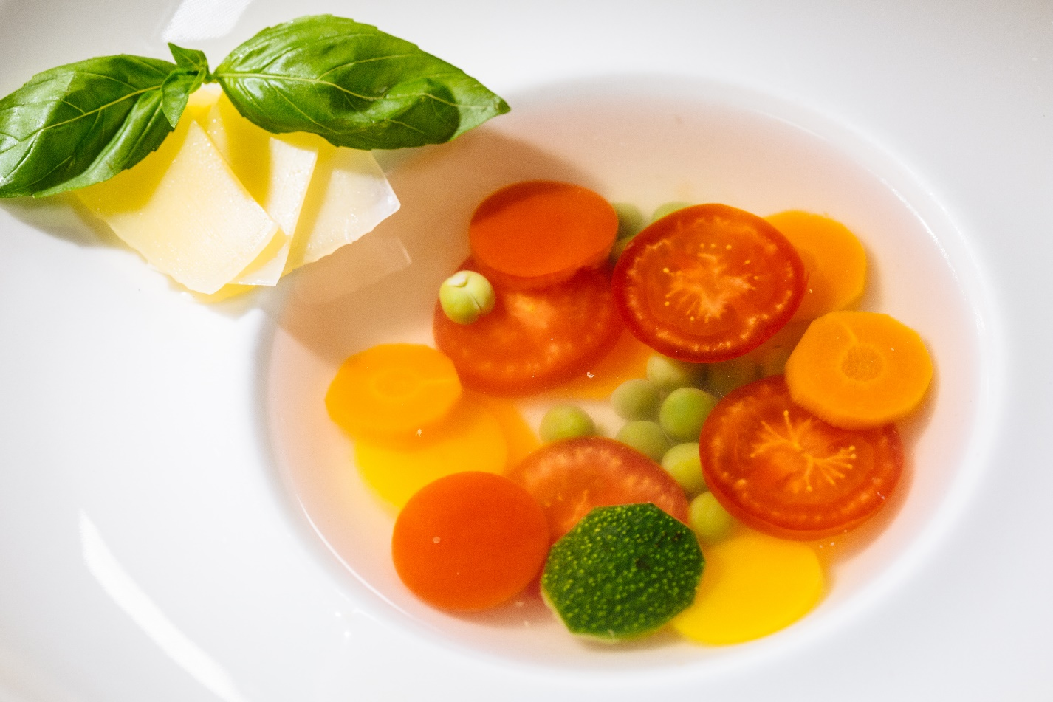

**МИНЕСТРОНЕ**

**1 порция = 250г**

**61 ккал в 100г**

**Б=3 Ж=4 У=3**

**Время приготовления 20 минут**

**Ингредиенты:**

**Перец болгарский** – **20 г**

**Кабачки** – **20 г**

**Морковь** – **20 г**

**Томаты** – **20 г**

**Сельдерей** – **10 г**

**Зеленый горошек** – **10 г**

**Сыр пармезан** – **20 г**

**Зелень** – **2 г**

**Масло оливковое** – **5 г**

**Специи орегано или базилик** – **1 г**

**Вода** – **200 г**

**Приготовление:**

1. Все овощи нарезаем произвольно и запекаем, сбрызнув оливковым маслом, при температуре 180 градусов 5 минут.
2. Варим суп на медленном огне. В конце варки добавляем зеленый горошек, специи орегано или базилик.
3. Подаем суп с сыром пармезан и зеленью.

**Суп:**

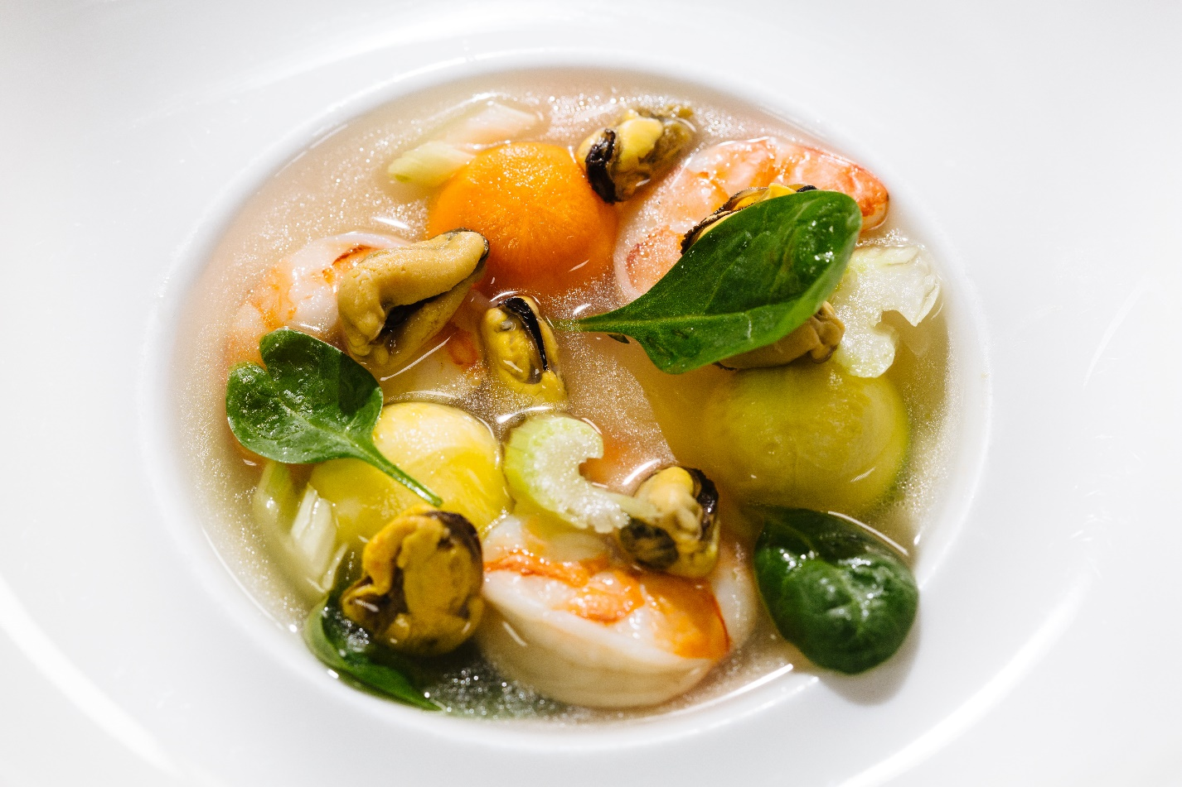

**СУП С КРЕВЕТКАМИ И ОВОЩАМИ**

**1 порция = 250г**

**29 ккал в 100г**

**Б=4 Ж=1 У=1**

**Время приготовления 30 минут**

**Ингредиенты:**

**Креветки тигровые** – **3-4 штуки**

**Мидии** – **30 г**

**Кабачки** – **20 г**

**Морковь** – **20 г**

**Сельдерей** – **10 г**

**Шпинат свежий** – **2 г**

**Соль** – **1 г**

**Вода** – **200 г**

**Приготовление:**

1. Очищаем тигровые креветки, нарезаем овощи произвольно.
2. Нарезанные овощи отвариваем, затем к ним добавляем мидии и креветки и солим по вкусу.
3. В конце варки добавляем листья шпината.

**Суп:**

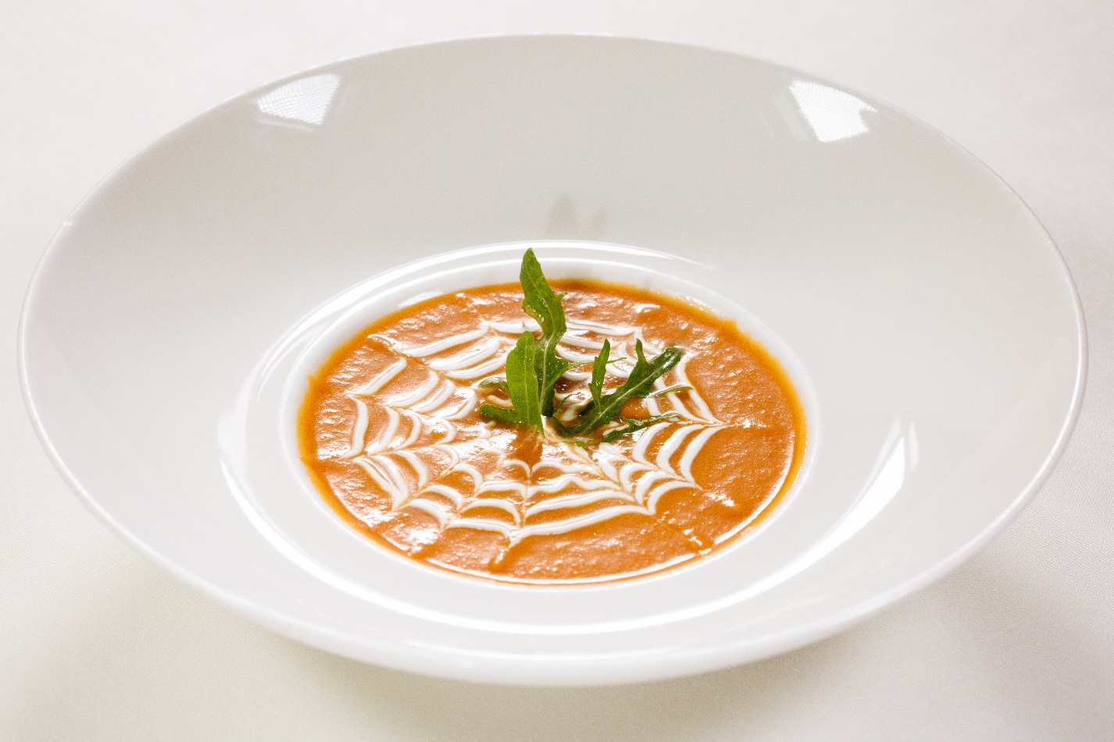

**КРЕМ-СУП ТОМАТНЫЙ**

**1 порция = 250г**

**97 ккал в 100г**

**Б=1 Ж=8 У=5**

**Время приготовления 25 минут**

**Ингредиенты:**

**Перец болгарский** – **70 г**

**Лук репчатый** – **40 г**

**Томаты (свежие или в**

**собственном соку)** – **100 г**

**Сливки** – **50 г**

**Масло оливковое** – **5 г**

**Зелень** – **2 г**

**Приготовление:**

1. Болгарский перец, лук и томаты запекаем при температуре 180 градусов 10-15 минут.
2. С перца и томатов удаляем кожицу. Овощи взбиваем блендером до однородной консистенции, затем добавляем сливки и доводим до кипения.
3. Суп украшаем сливками и зеленью.

**Суп:**

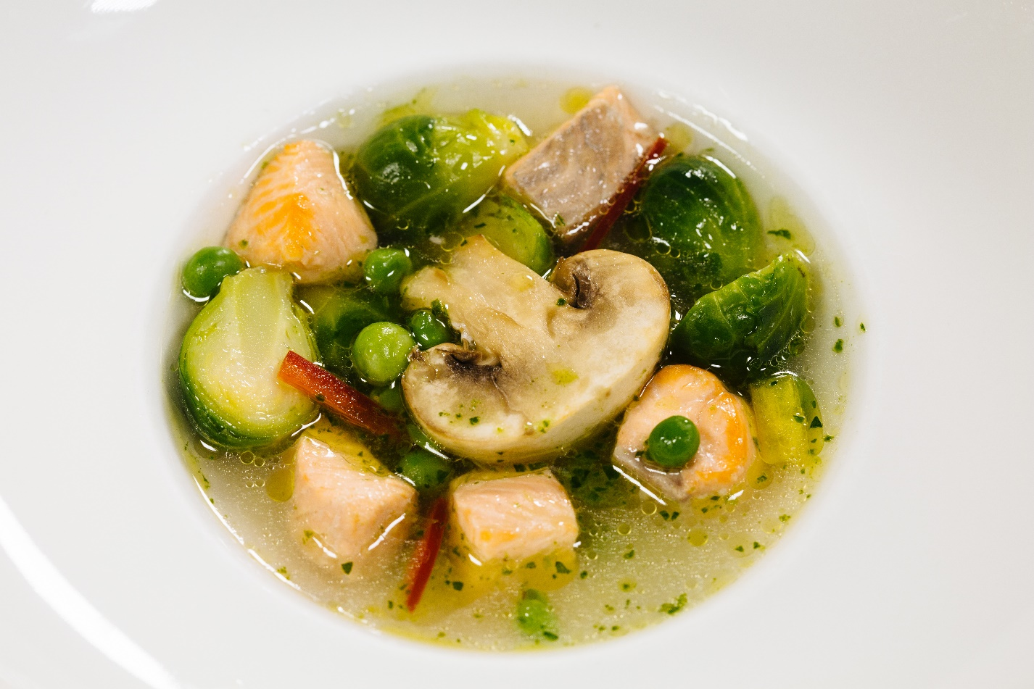

**СУП С ФОРЕЛЬЮ И МОЛОДЫМ ГОРОШКОМ**

**1 порция = 250г**

**38 ккал в 100г**

**Б=5 Ж=1 У=2**

**Время приготовления 20 минут**

**Ингредиенты:**

**Форель** – **60 г**

**Зеленый горошек** – **20 г**

**Шампиньоны** – **20 г**

**Перец болгарский** – **10 г**

**Брюссельская капуста** – **30 г**

**Соль** – **1 г**

**Соевый соус** – **5 г**

**Зелень** – **2 г**

**Вода** – **200 г**

**Приготовление:**

1. Форель нарезаем крупными кубиками и кладем в кипящую воду.
2. Через 1-2 минуты закладываем к рыбе овощи, добавляем соль и соевый соус и варим в течение 7-10 минут (время варки зависит от размера брюссельской капусты).
3. Оформляем суп зеленью.

**Суп:**

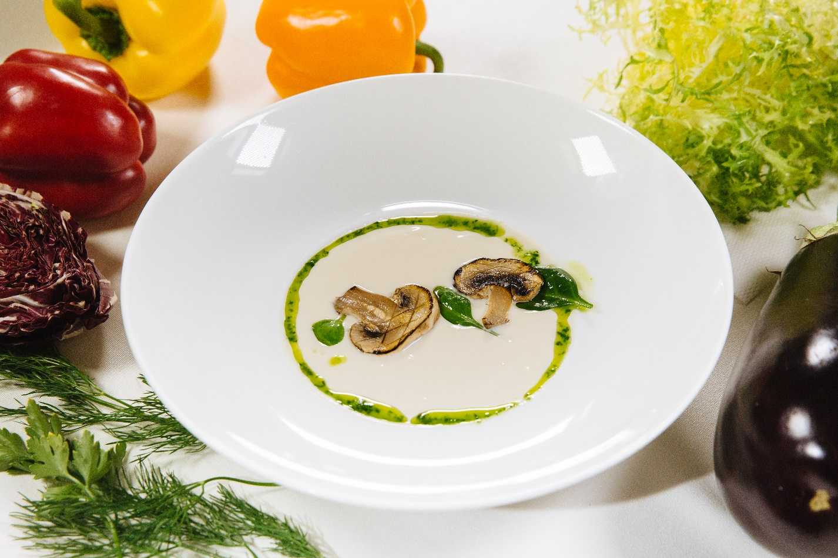

**КРЕМ-СУП ИЗ ЦВЕТНОЙ КАПУСТЫ С СЕЛЬДЕРЕЕМ**

**1 порция = 250г**

**77 ккал в 100г**

**Б=3 Ж=6 У=3**

**Время приготовления 30 минут**

**Ингредиенты:**

**Цветная капуста** – **150 г**

**Корень сельдерея** –**20 г**

**Лук-порей (или белый лук)** – **20 г**

**Овощной отвар** – **100 г**

**Сливки** – **40 г**

**Зелень** – **2 г**

**Шампиньоны свежие** – **20 г**

**Масло зеленое (взбить масло оливковое и зелень)** – **10 г**

**Приготовление:**

1. Нарезаем произвольно лук-порей и корень сельдерея, запекаем при температуре 180 градусов 10-15 минут.
2. Цветную капусту отвариваем до полной готовности, затем соединяем с луком пореем и сельдереем, взбиваем блендером до однородной консистенции.
3. Добавляем сливки и овощной отвар, который остался от цветной капусты, доводим до кипения.
4. Шампиньоны запекаем, сбрызнув их зеленым маслом.
5. Оформляем суп зеленым маслом и зеленью, сверху выкладываем грибы.

**ОСНОВНЫЕ БЛЮДА:** 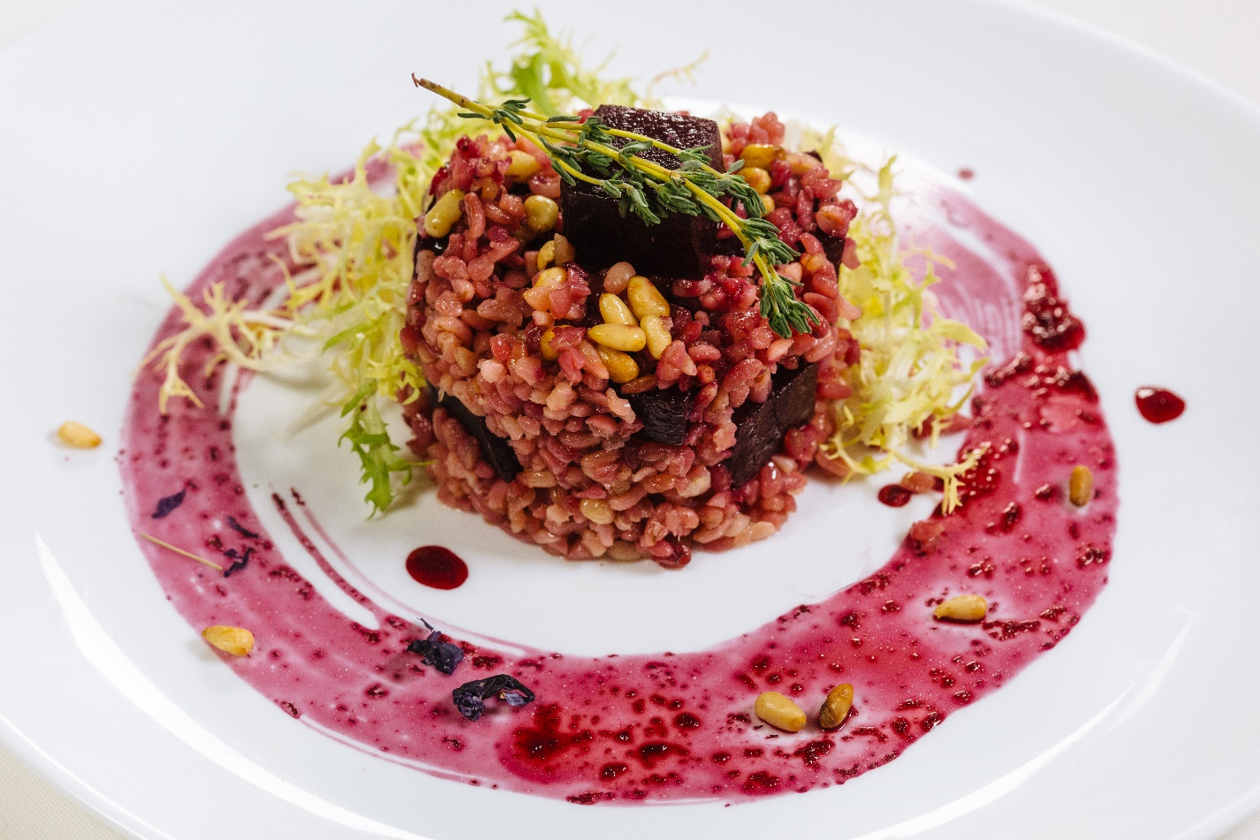

**БУЛГУР СО СВЕКЛОЙ И КЕДРОВЫМИ ОРЕШКАМИ**

**1 порция = 150г**

**193 ккал в 100г**

**Б=5 Ж=4 У=33**

**Время приготовления 30 минут**

**Ингредиенты:**

**Крупа булгур** – **60 г**

**Свекла** – **50 г**

**Масло оливковое** – **5 г**

**Кедровые орешки** – **3 г**

**Зелень** – **2 г**

**Свекольный сок** – **20 г**

**Соль** – **1 г**

**Тимьяна – веточка**

**Приготовление:**

1. Свеклу очищаем и варим до готовности.
2. Оливковое масло разогреваем в сковороде и высыпаем булгур, чтобы прокалить и получить вкусный ореховый аромат.
3. Затем заливаем кипятком и добавляем соль по вкусу. Варим на медленном огне 10-15 минут, постоянно помешивая. В конце варки добавляем свекольный сок и соединяем с отварной свеклой, нарезанной крупными кубиками.
4. Выкладываем блюдо на тарелку или через форму. Сверху посыпаем кедровыми орешками, оформляем зеленью и веточкой тимьяна.

На заметку: чтобы булгур получился рассыпчатый, необходимо взять количество воды и крупы в пропорции 1:1.

**ОСНОВНЫЕ БЛЮДА:**

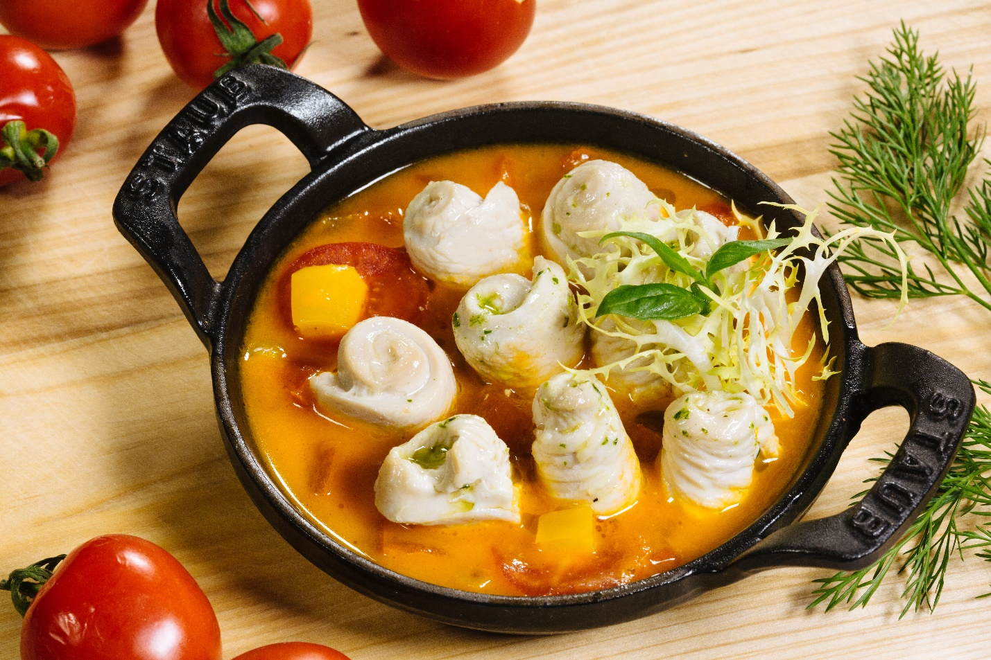

**РАГУ ИЗ КРОЛИКА**

**1 порция = 250г**

**145 ккал в 100г**

**Б=13 Ж=9 У=3**

**Время приготовления 60 минут**

**Ингредиенты:**

**Мясо кролика** – **150 г**

**Перец болгарский** – **30 г**

**Томаты** – **30 г**

**Кабачки** – **30 г**

**Морковь** – **20 г**

**Стебель сельдерея** – **20 г**

**Лук репчатый** – **20 г**

**Зелень** – **2 г**

**Масло оливковое** – **10 г**

**Специи розмарин (можно сухой)** – **1 г**

**Соль** – **1 г**

**Приготовление:**

1. Мясо кролика нарезаем средними кубиками, добавляем розмарин. Заливаем содержимое сотейника водой и доводим до кипения. Накрываем крышкой и тушим мясо на медленном огне до готовности примерно 40 минут с добавлением оливкового масла.
2. Добавляем овощи к мясу и тушим рагу еще 15-20 минут до готовности овощей.
3. Оформляем блюдо зеленью.

**ОСНОВНЫЕ БЛЮДА:**

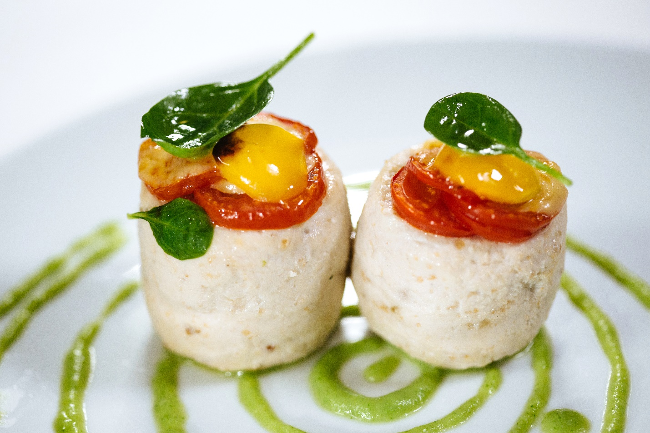

**ПАРОВЫЕ МАФФИНЫ ИЗ ИНДЕЙКИ**

**1 порция = 250г**

**150 ккал в 100г**

**Б=19 Ж=6 У=5**

**Время приготовления 40 минут**

**Ингредиенты:**

**Грудки индейки** – **150 г**

**Яйцо** – **2 штуки**

**Зелень** – **2 г**

**Сыр** – **20 г**

**Томаты черри** – **20 г**

**Соль** – **по вкусу**

**Перец болгарский** – **20 г**

**Для соуса:**

**Овощной отвар** – **100 г**

**Брюссельская капуста** – **50 г**

**Капуста брокколи** – **50 г**

**Приготовление:**

1. Грудки индейки нарезаем произвольно и взбиваем блендером, добавляя яйцо, зелень и соль. Раскладываем полученную массу в формы для выпечки. Сверху выкладываем томаты черри, болгарский перец и сыр. Выпекаем 20 минут в духовке при температуре 180 градусов.
2. Готовим соус: отвариваем капусту в подсоленной воде и взбиваем блендером с добавлением овощного отвара до однородной консистенции, затем прогреваем.
3. Подаем маффины с соусом и украшаем зеленью.

**ОСНОВНЫЕ БЛЮДА:**

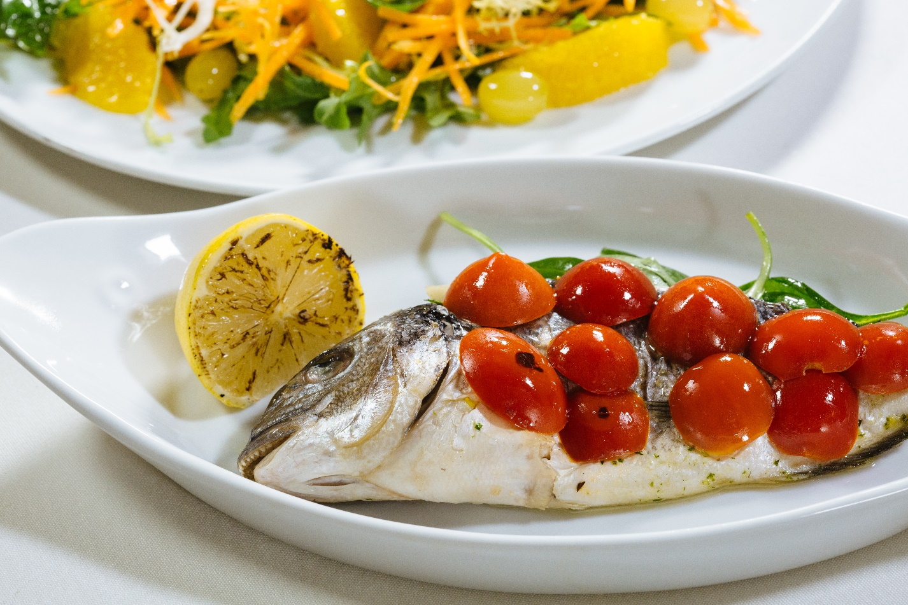

**ДОРАДО С ТОМАТАМИ**

**1 порция = 250г**

**120 ккал в 100г**

**Б=14 Ж=6 У=2**

**Время приготовления 30 минут**

**Ингредиенты:**

**Дорадо (филе без костей)** – **1 штуки**

**Чеснок** – **5 г**

**Тимьян** – **веточка**

**Белый перец молотый** – **1 г**

**Соль** – **1 г**

**Масло оливковое** – **10 г**

**Томаты черри** – **60 г**

**Лимон** – **30 г**

**Базилик** – **5 г**

**Приготовление:**

1. Готовим маринад для рыбы: смешиваем оливковое масло, соль, белый перец, сок лимона, измельченный чеснок и тимьян.
2. Маринуем филе дорадо 10-15 минут.
3. Внутрь рыбы кладем свежие листья базилика, сверху – томаты черри, разрезанные пополам. Запекаем при 180 градусах 20 минут.
4. Украшаем блюдо долькой лимона и листьями базилика.

**ОСНОВНЫЕ БЛЮДА:**

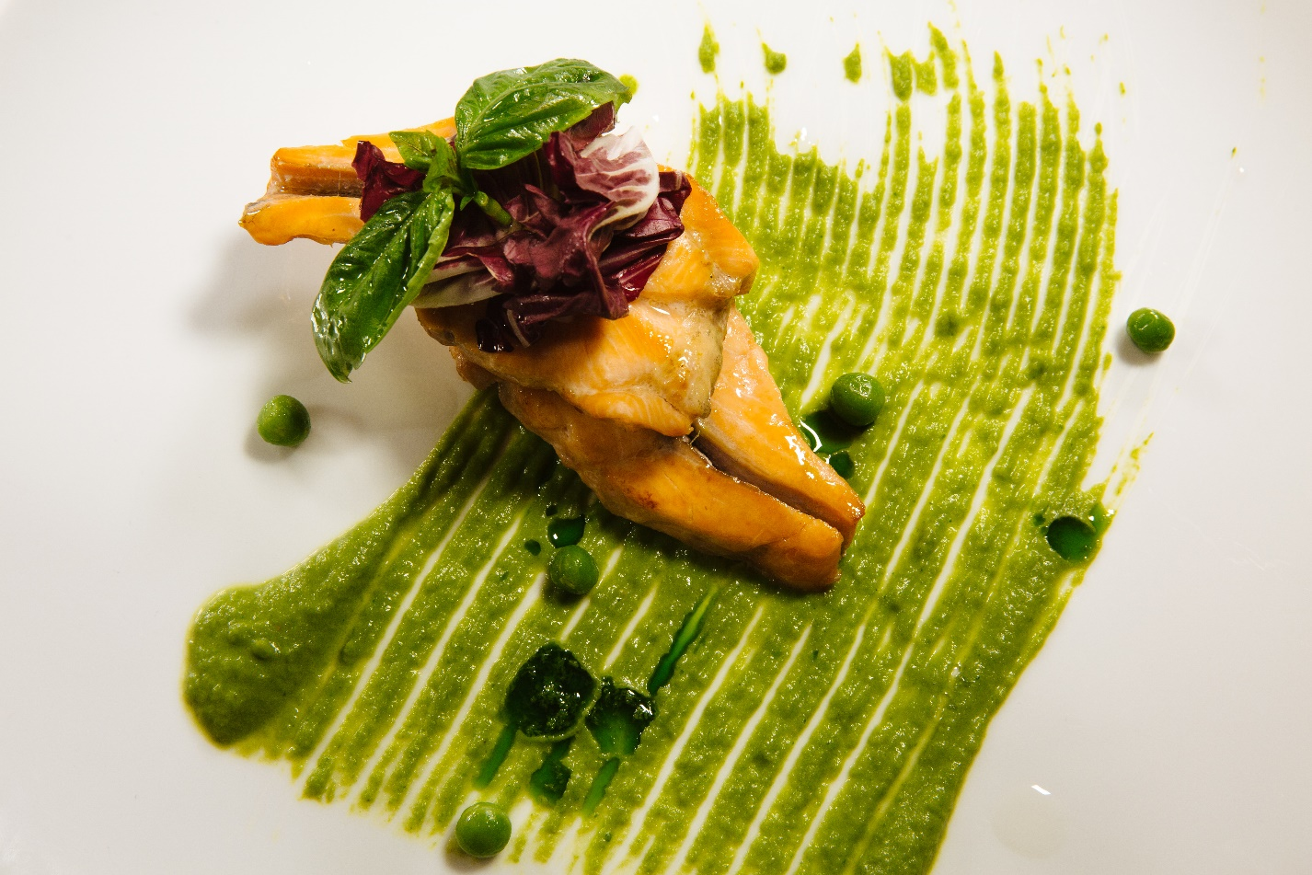

**ФОРЕЛЬ НА ПЮРЕ ИЗ ЗЕЛЕНОГО ГОРОШКА**

**1 порция = 150г**

**179 ккал в 100г**

**Б=19 Ж=9 У=5**

**Время приготовления 30 минут**

**Ингредиенты:**

**Форель** – **130 г**

**Зеленый горошек** – **50 г**

**Сливки** – **20 г**

**Зелень** – **2 г**

**Лимон** – **30 г**

**Прованские травы** – **1 г**

**Приготовление:**

1. Форель сбрызгиваем соком лимона, посыпаем прованскими травами и обжариваем на пергаментной бумаге с двух сторон без добавления масла.
2. Зеленый горошек припускаем в небольшом количестве воды, затем взбиваем блендером до однородной консистенции, добавляем сливки и доводим до кипения.
3. На тарелку выкладываем пюре из зеленого горошка, затем форель.
4. Украшаем долькой лимона и зеленью.

На заметку: блюда, приготовленные на пергаментной бумаге, не нуждаются в добавлении кулинарных жиров. При этом сохраняются питательные свойства и вкусовые качества продукта.

**ОСНОВНЫЕ БЛЮДА:**

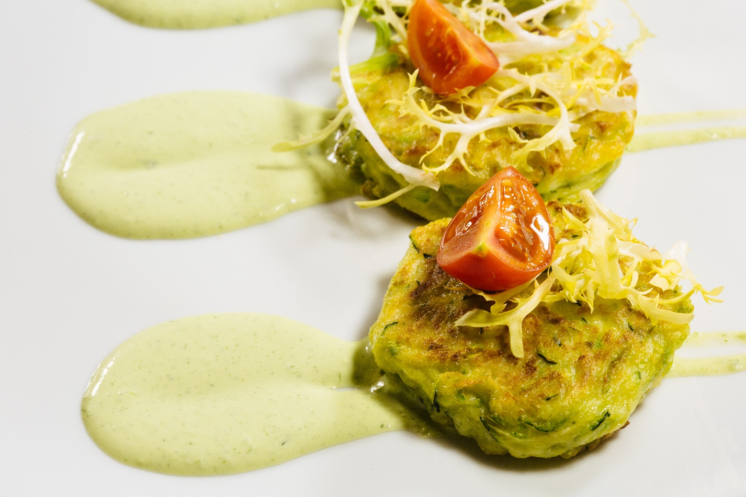

**ДРАНИКИ ИЗ ЦУКИНИ НА СЛИВОЧНОМ КРЕМЕ**

**1 порция = 180г**

**122 ккал в 100г**

**Б=4 Ж=9 У=6**

**Время приготовления 20 минут**

**Ингредиенты:**

**Кабачки - 200 г**

**Сметана - 30 г**

**Зелень петрушки - 2 г**

**Яйцо - 1 штука**

**Соль - 1 г**

**Масло оливковое - 5 г**

**Томаты черри - 20 г**

**Приготовление:**

1. Кабачки натираем на мелкой терке, добавляем яйцо и соль.
2. Все перемешиваем, формируем круглые драники и выкладываем в форму.
3. Запекаем при температуре 180 градусов 20 минут.
4. Готовим крем: взбиваем сметану и зелень петрушки до однородной консистенции и образования пены.
5. На тарелку выкладываем крем, затем драники.
6. Украшаем блюдо томатами черри и зеленью.

**ОСНОВНЫЕ БЛЮДА:**

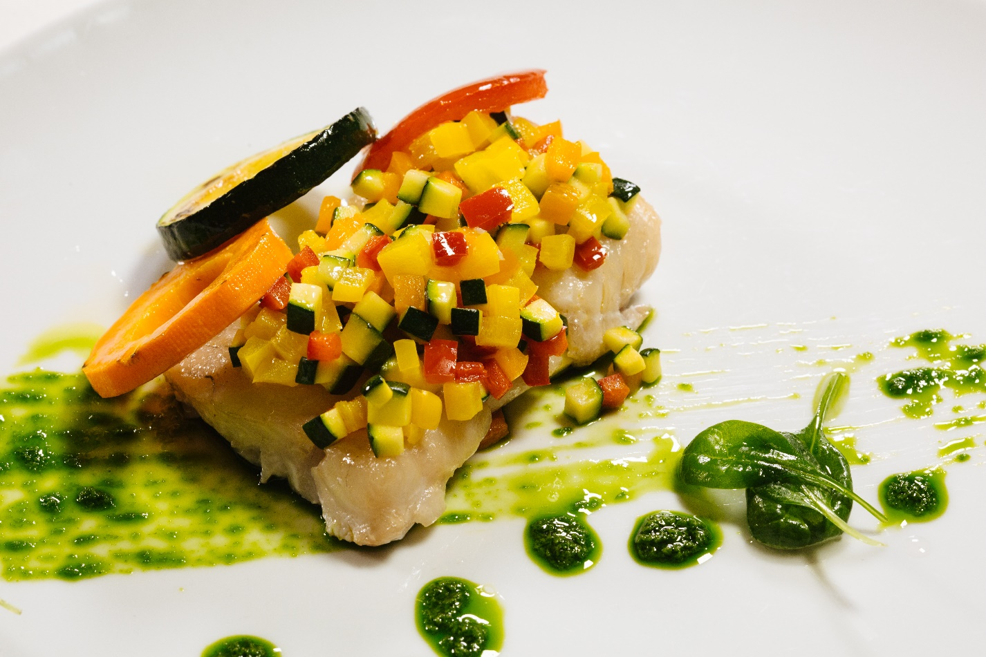

**ФИЛЕ МОРСКОГО ОКУНЯ ПОД ОВОЩАМИ**

**1 порция = 200г**

**137 ккал в 100г**

**Б=14 Ж=6 У=6**

**Время приготовления 30 минут**

**Ингредиенты:**

**Филе окуня** – **130 г**

**Перец болгарский** – **40 г**

**Кабачки** – **40 г**

**Морковь** – **40 г**

**Масло оливковое** – **10 г**

**Соль** – **по вкусу**

**Сок лимона** – **2 г**

**Специи перец белый молотый** – **1 г**

**Зелень** – **15 г**

**Приготовление:**

1. Филе рыбы солим, перчим и сбрызгиваем соком лимона.
2. Готовим зеленое масло: часть зелени измельчаем блендером и смешиваем с оливковым маслом.
3. Овощи нарезаем мелкими кубиками и припускаем на сковороде с добавлением зеленого масла.
4. На рыбу выкладываем овощи и запекаем при температуре 180 градусов 15-20 минут.
5. Тарелку декорируем зеленым маслом и выкладываем рыбу. Оформляем блюдо оставшейся зеленью и овощами.

**ОСНОВНЫЕ БЛЮДА:**

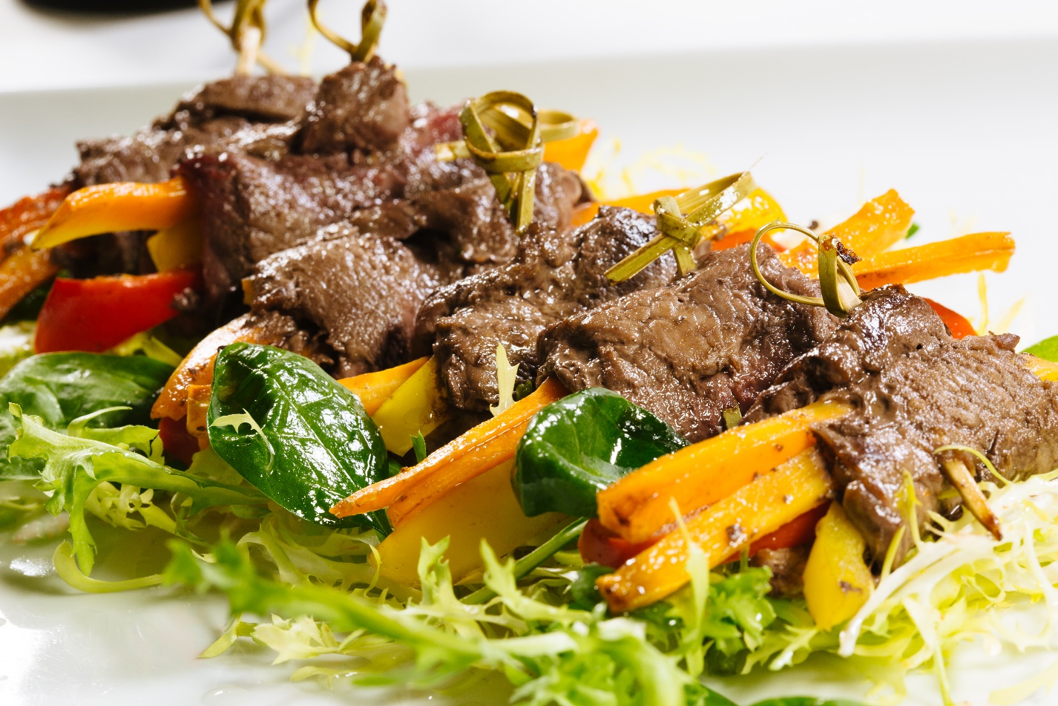

**Рулетики из телятины с овощами**

**1 порция = 150г**

**198 ккал в 100г**

**Б=13 Ж=14 У=4**

**Время приготовления 40 минут**

**Ингредиенты:**

**Телятина** – **100 г**

**Болгарский перец** – **40 г**

**Морковь** – **40 г**

**Сушеный розмарин** – **2 г**

**Соль** – **1 г**

**Зелень** – **2 г**

**Масло оливковое** – **10 г**

**Приготовление:**

1. Мясо нарезаем тонкими пластинками, солим по вкусу, посыпаем розмарином, смазываем оливковым маслом.
2. Болгарский перец, морковь нарезаем длинной соломкой, выкладываем на край мяса и заворачиваем в рулет, зацепив край шпажкой. Запекаем при температуре 180 градусов 20-25 минут.
3. Оформляем блюдо зеленью.

**СМУЗи:**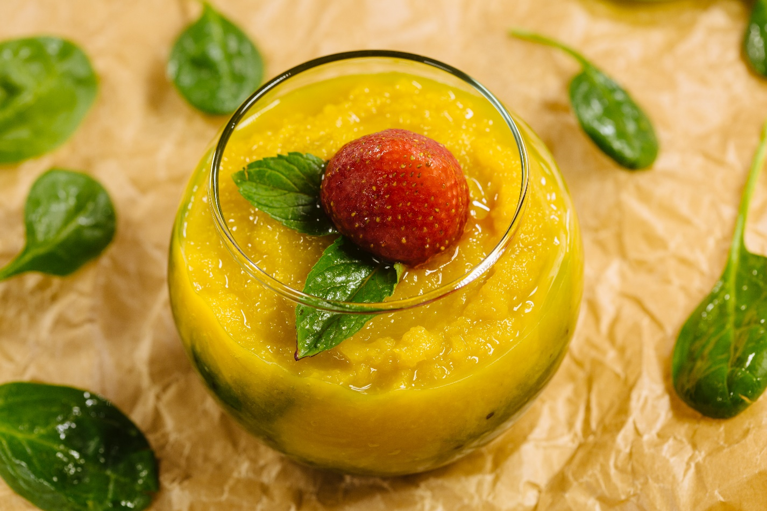

**ДВУХСЛОЙНЫЙ СМУЗИ**

**1 порция = 200г**

**60 ккал в 100г**

**Б=1 Ж=0 У=13**

**Время приготовления 15 минут**

**Ингредиенты:**

**Киви** –**100 г**

**Манго** – **100 г**

**Ягоды свежие** – **10 г**

**Мята** – **1 веточка**

**Приготовление:**

1. Взбиваем блендером до однородной консистенции манго, затем отдельно киви.
2. Выкладываем в бокал слоями.
3. Украшаем веточкой мяты и свежими ягодами.

**СМУЗи:**

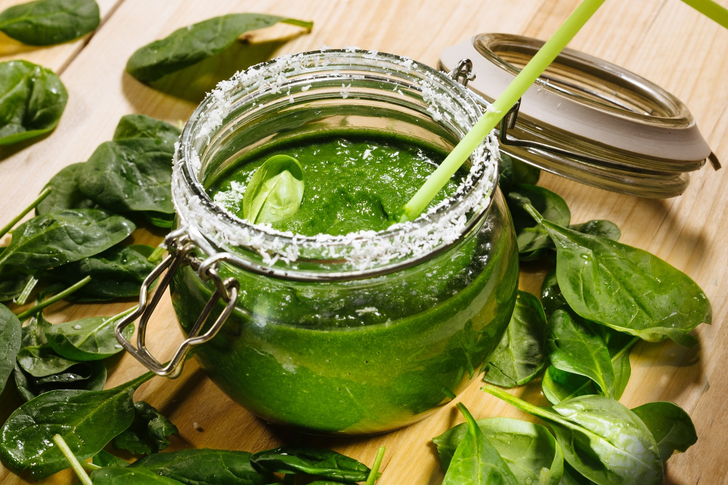

**ДЕТОКС-СМУЗИ ИЗ ШПИНАТА И КОКОСОВОГО МОЛОКА**

**1 порция = 150г**

**63 ккал в 100г**

**Б=1 Ж=4 У=6**

**Время приготовления 15 минут**

**Ингредиенты:**

**Шпинат** – **70 г**

**Кокосовое молоко** – **30 г**

**Груша** – **80 г**

**Сок лимона** – **5 г**

**Вода** – **по необходимости**

**Кокосовая стружка** – **5 г**

**Приготовление:**

1. Если шпинат свежемороженый, предварительно прогреваем его.
2. Затем шпинат соединяем с кокосовым молоком, грушей и соком лимона, взбиваем блендером до однородной консистенции, при необходимости добавляем воду.
3. Оформляем смузи свежими листьями шпината и кокосовой стружкой.

**ДЕСЕРТ:**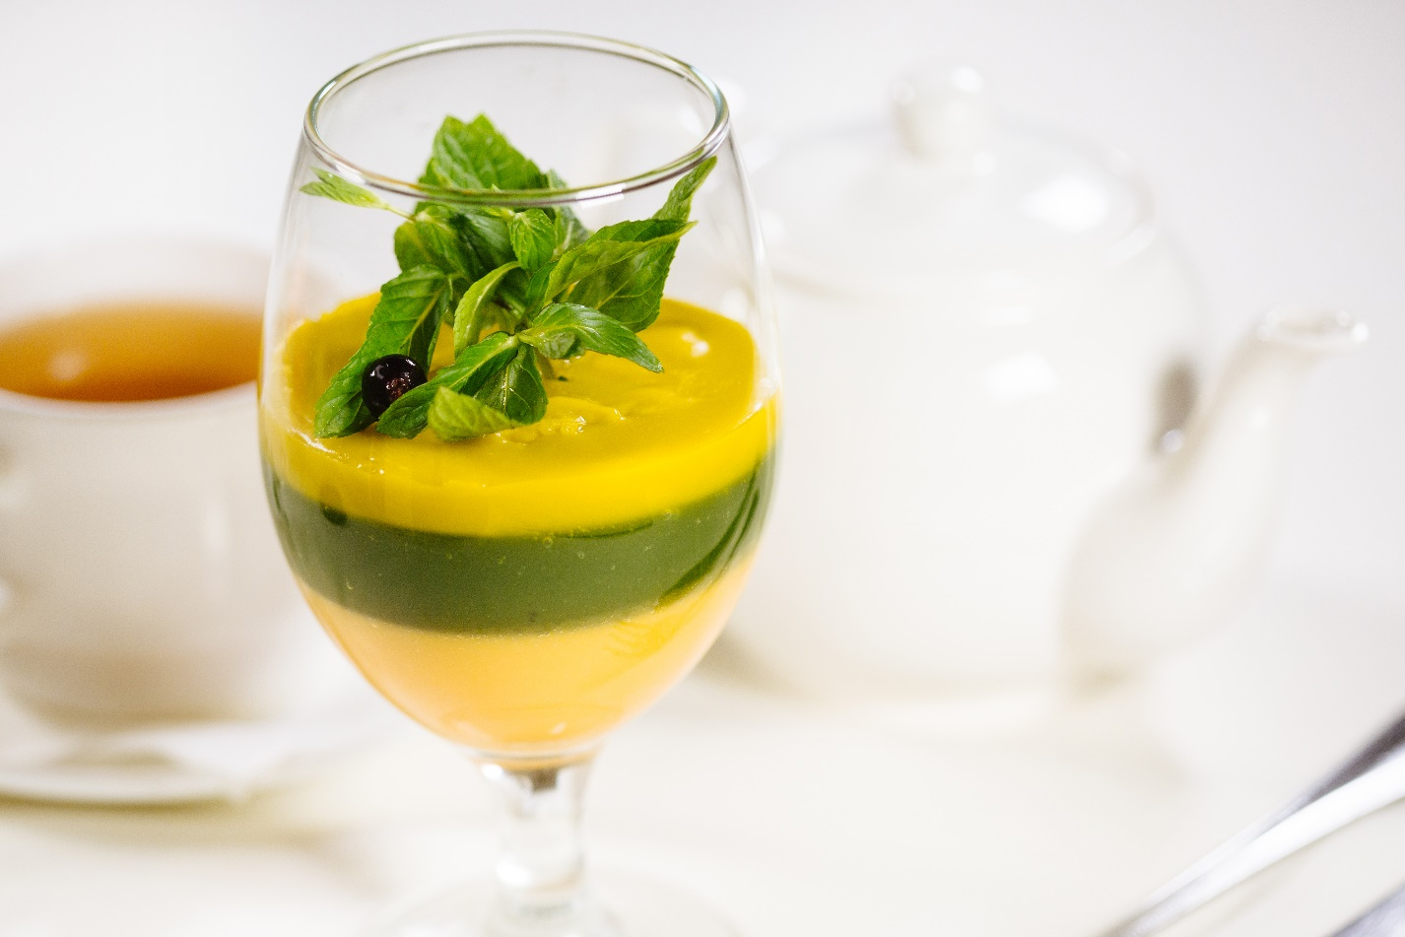

**Желе трио**

**1 порция = 250г**

**59 ккал в 100г**

**Б=4 Ж=0 У=10**

**Время приготовления 20 минут**

**Ингредиенты:**

**Яблочный сок** – **50 г**

**Киви** – **50 г**

**Манго** – **100 г**

**Апельсиновый сок** – **100 г**

**Желатин** – **20 г**

**Приготовление:**

1. Яблочный сок взбиваем с киви до однородной консистенции.
2. Манго взбиваем блендером или натираем на мелкой терке.
3. Желатин замачиваем в холодной воде на 10 минут, затем отжимаем.
4. Апельсиновый сок нагреваем, добавляем в него отжатый желатин, перемешиваем до полного растворения, после разливаем в бокалы и убираем в холодильник.
5. Готовим следующий слой с яблочным соком и киви – подогреваем, добавляем желатин. Как только предыдущий слой застыл, наливаем следующий. Замыкаем наше желе слоем из манго.
6. Оформляем желе свежими ягодами и мятой.

**ДЕСЕРТ:**

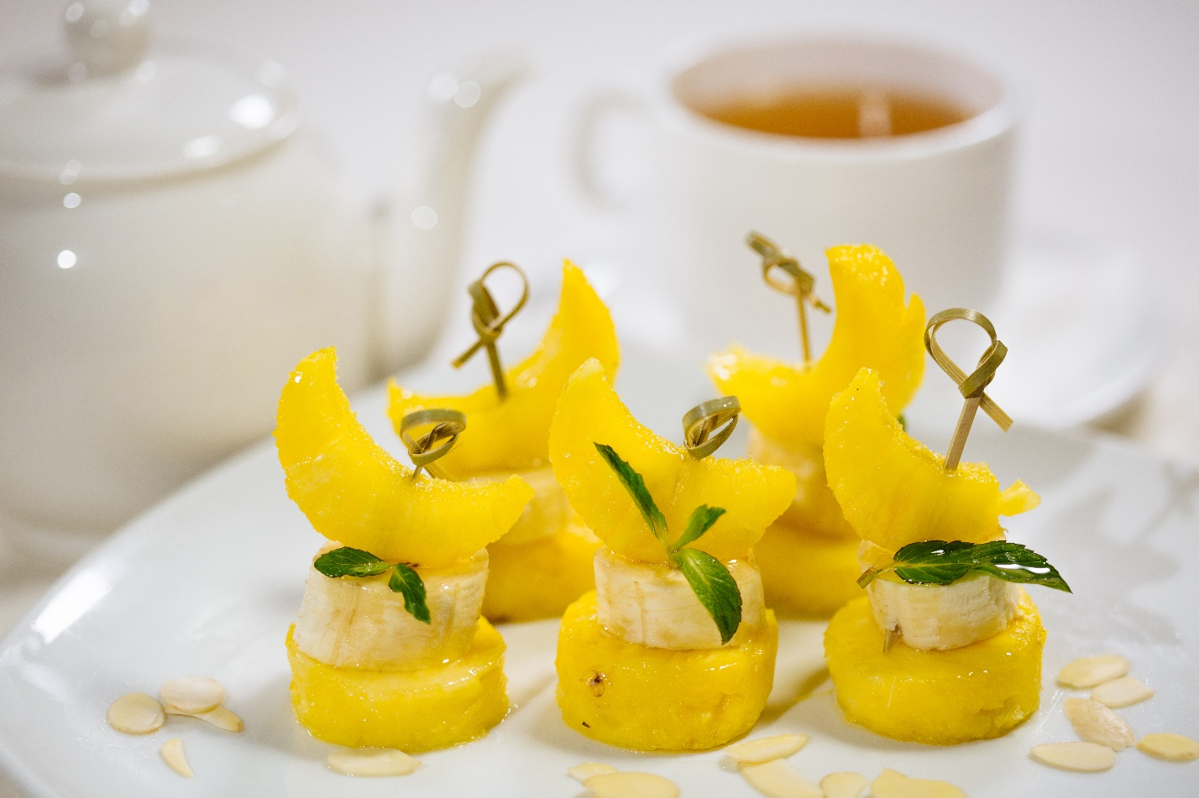

**КАНАПЕ С АНАНАСОМ**

**1 порция = 150г**

**101 ккал в 100г**

**Б=1 Ж=4 У=15**

**Время приготовления 10 минут**

**Ингредиенты:**

**Ананас свежий** – **100 г**

**Банан** – **50 г**

**Мята** – **1 веточка**

**Миндальная стружка** – **10 г**

**Приготовление:**

1. Банан нарезаем колечками, ананас *–* произвольно, чередуем на шпажке.
2. Украшаем веточкой мяты и миндальной стружкой.

**ДЕСЕРТ:**

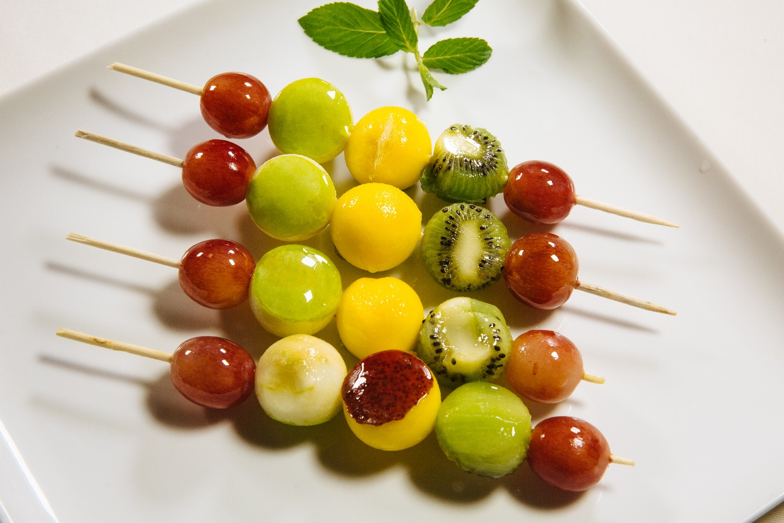

**ФРУКТОВЫЕ ШАШЛЫЧКИ**

**1 порция = 400 г**

**57 ккал в 100г**

**Б=1 Ж=0 У=13**

**Время приготовления 10 минут**

**Ингредиенты:**

**Манго** – **100 г**

**Киви** – **100 г**

**Яблоко** – **100 г**

**Мята** – **1 веточка**

**Виноград** – **100 г**

**Приготовление:**

1. Фрукты нарезаем произвольно, надеваем на шпажку, чередуя по цветовой гамме.
2. Оформляем блюдо листьями мяты.